

**TRƯỜNG ĐẠI HỌC ĐIỆN LỰC KHOA CÔNG NGHỆ THÔNG TIN**

**BÁO CÁO CHUYÊN ĐỀ HỌC PHẦN LẬP TRÌNH WEB NÂNG CAO**

**ĐỀ TÀI:**

**QUẢN LÍ SHOP BÁN QUẦN ÁO TRỰC TUYẾN**

|  |  |
| --- | --- |
| **Sinh viên thực hiện** | **: NGUYỄN VĂN LINH**  **DƯƠNG QUANG TRUNG LÊ HOÀI PHƯƠNG** |
| **Giảng viên hướng dẫn** | **: LÊ THỊ TRANG LINH** |
| **Ngành** | **: CÔNG NGHỆ THÔNG TIN** |
| **Chuyên ngành** | **: QUẢN TRỊ AN NINH MẠNG** |
| **Lớp** | **: D13QTANM** |
| **Khóa** | **: 2018-2023** |

**Hà Nội, tháng 6 năm 2021**

**PHIẾU CHẤM ĐIỂM**

|  |  |  |  |  |
| --- | --- | --- | --- | --- |
| **STT** | **Họ và tên sinh viên** | **Nội dung thực hiện** | **Điểm** | **Chữ ký** |
| 1 | Nguyễn Văn Linh |  |  |  |
| 2 | Lê Hoài Phương |  |  |  |
| 3 | Dương Quang Trung |  |  |  |

|  |  |  |
| --- | --- | --- |
| **Họ và tên giảng viên** | **Chữ ký** | **Ghi chú** |
| Giảng viên chấm 1: |  |  |
| Giảng viên chấm 2: |  |  |

**Mục lục**

**CHƯƠNG 1: KHẢO SÁT HỆ THỐNG 1**

**1.1. Giới thiệu về dự án 1**

**1.2. Phạm vi dự án 1**

**1.3. Các điều kiện rằng buộc 2**

**1.4. Sản phẩm bàn giao 2**

**1.5. Bảng phân công công việc 3**

**1.6. Tổng quan về dự án 3**

**1.7. Phạm vi công việc 3**

**1.8. Thiết lập các giả thiết 4**

**1.9. Các sản phẩm bàn giao 4**

**CHƯƠNG 2: QUẢN LÝ PHẠM VI 5**

**2.1 Phạm vi dự án 5**

2.1.1 Phạm vi sản phẩm 5

2.1.2 Phạm vi tài nguyên 5

2.1.3 Phạm vi thời gian 5

2.1.4 Sản phẩm bàn giao 5

2.1.5 Hệ thống hoàn thiện được cài đặt tại học viện 5

2.1.6 Hệ cơ sở dữ liệu 5

2.1.7 Các tài liệu liên quan 5

**2.2 Lựa chọn các công cự thiết lập 5**

**2.3 Bảng phân rã công việc 6**

**2.4 Quản lý tài nguyên con người 8**

2.4.1 Các rằng buộc về con người 8

2.4.2 Danh sách các vị trí dành cho dự án 9

2.4.3 Vị trí các thành viên trong dự án 10

**CHƯƠNG 3: QUẢN LÝ THỜI GIAN 11**

**3.1. Phân bố tài nguyên và thời gian 11**

**3.2. Danh sách các mốc thời gian quan trọng 13**

**3.3 Ước lượng thời gian 14**

**3.4 Biểu đồ Gantt tổng quát 16**

**3.5 Biểu đồ Gantt chi tiết 17**

**3.6 Quản lý thời gian trên Trello 19**

3.6.1 Lập kế hoạch cho dự án 19

3.6.2 Xác định yêu cầu 20

3.6.3 Phân tích thiết kế 22

3.6.5 Tổng hợp và kiểm thử 25

3.6.6 Tài liệu kết thúc dự án 26

3.6.7 Cài đặt và triên khai dự án 26

**CHƯƠNG 4: QUẢN LÝ CHI PHÍ DỰ ÁN 27**

**4.1. Chi phí cần thiết cho nhân công 27**

**CHƯƠNG 5: QUẢN LÝ CHẤT LƯỢNG 32**

**5.1. Khái quát về quản lý chất lượng 32**

**5.2. Lập kế hoạch chất lượng 33**

5.2.1. Các metric chất lượng trong dự án 33

**CHƯƠNG 6: QUẢN LÝ NHÂN LỰC 40**

**6.1 Các vị trí trong quản lý dự án 40**

**6.2 Sắp xếp nhân sự 41**

6.2.1 Danh sách các cá nhân tham gia dự án 41

**6.2.2 Ma trận kỹ năng 42**

**6.2.3 Vị trí các cá nhân trong dự án 42**

**6.3 Sơ đồ tổ chức dự án 43**

**6.4 Phân chia công việc 43**

6.4.1 Phân chia giữa các nhóm 43

6.4.2 Phân chia chi tiết 44

**6.5 Phân chia công việc bằng biểu đồ Gantt 47**

**CHƯƠNG 7: QUẢN LÝ CẤU HÌNH 48**

**7.1. Ý nghĩa của việc quản lý cấu hình 48**

**7.2. Vai trò trách nhiệm của đội dự án quản lý sinh viên 48**

**7.3 Phương pháp định danh, xác định Baseline trên sản phẩm 49**

7.3.1 Định danh sản phẩm 49

7.3.2 Kiểm soát phiên bản 49

7.3.3 Quản lý các mốc 49

7.3.4 Các quy ước đặt tên 50

7.3.5 Quản lý thay đổi 51

**CHƯƠNG 8: QUẢN LÝ TRUYỀN THÔNG 53**

**8.1 Các thành phần tham gia 53**

**8.2 Thông tin liên lạc giữa các bên 55**

**8.3 Các kênh giao tiếp 55**

8.3.1 Các thành viên trong nhóm-Trưởng nhóm 55

8.2.2 Giữa các trưởng nhóm-Chủ cửa hàng 57

8.2.3 Các nhóm với nhau 59

**CHƯƠNG 9: QUẢN LÝ RỦI RO 60**

**9.1 Giới thiệu về kế hoạch quản lý rủi ro 60**

**9.2 Đặt thời gian 60**

**9.3 Định dạng báo cáo 61**

**9.4 Xác định rủi ro 63**

9.4.1 Các lĩnh vực xảy ra rủi ro 63

9.4.2 Các định rủi ro 63

**9.5 Phân tích mức độ rủi ro 64**

**9.6 Kế hoạch phòng ngừa rủi ro 69**

**CHƯƠNG 10: QUẢN LÝ MUA SẮM 72**

**10.1 Các giai đoạn trong công việc quản lý mua sắm trong dự án 72**

**10.2 Thủ tục mua sắm 72**

10.2.1 Các định danh mục mua sắm 72

10.2.2 Lập kế hoạch đấu thầu 73

10.2.3 Quản lý hợp đầu và thủ túc thanh lý hợp đầu 73

**CHƯƠNG 11: QUẢN LÝ TÍCH HỢP 75**

**11.1. Khái niệm 75**

**11.2.** **Cấu trúc hế hoạch tích hợp 75**

**11.3. Tích hợp trong dự án 76**

**11.4 Các kỹ năng quan trọng để thực thi kế hoạch dự án 76**

**CHƯƠNG 12: TÀI LIỆU HƯỚNG DẪN SỬ DỤNG 77**

**KẾT LUẬN 79**

**TÀI LIỆU THAM KHẢO 80**

Danh mục hình ảnh

Hình 3. 1: Biểu đồ Gantt tổng quát 16

Hình 3. 2: Biểu đồ Gantt chi tiết 18

Hình 3. 3: Thời gian tài liệu quản lý cho dự án 19

Hình 3. 4: Thời gian bản kế hoạch đảm bảo chất lượng 19

Hình 3. 5: Thời gian bản kế hoạch quản lý cấu hình 19

Hình 3. 6: Thời gian bản kế hoạch quản lý truyền thông và giao tiếp 19

Hình 3. 7: Thời gian bản kế hoạch quản lý rủi ro 20

Hình 3. 8: Thời gian tài liệu yêu cầu người dùng 20

Hình 3. 9: Thời gian tài liệu yêu cầu hệ thống 21

Hình 3. 10: Thời gian kiểm định lại chất lượng 21

Hình 3. 11: Thời gian tài liệu phân tích hệ thống 22

Hình 3. 12: Thời gian tài liệu thiết kế hệ thống 22

Hình 3. 13: Thời gian kế hoạch cuối cùng 23

Hình 3. 14: Thời gian đề xuất thực hiện 23

Hình 3. 15: Thời gian kiểm định lại chất lượng 23

Hình 3. 16: Thời gian xây dựng hệ cơ sở dự liệu 23

Hình 3. 17: Thời gian xây dựng giao diện 24

Hình 3. 18: Thời gian xây dựng hệ thống nhập thông tin 24

Hình 3. 19: Thời gian hệ thống quản lý quản lý sinh viên 24

Hình 3. 20: Thời gian xây dựng hệ thống lập lịch báo cáo 25

Hình 3. 21: Thời gian xây dựng hệ thống đăng nhập, đăng xuất-đăng ký 25

Hình 3. 22: Thời gian xây dựng hệ thống cập nhật thông báo 25

Hình 3. 23: Thời gian tài liệu sử dụng 25

Hình 3. 24: Thời gian tích hợp và kiểm thử 25

Hình 3. 25: Thời gian kiểm thử các chức năng 26

Hình 3. 26: Thời gian báo cáo kiểm thử hệ thống 26

Hình 3. 27: Thời gian tài liệu kết thúc dự án 26

Hình 3. 28: Thời gian cài đặt và triển khai dự án 26

Hình 6. 1: Thành viên trong dự án Nguyễn Văn Linh……………………..41

Hình 6. 2: Thành viên trong dự án Lê Hoài Phương 41

Hình 6. 3: Thành viên trong dự án Dương Quang Trung 42

Hình 6. 5: Sơ đồ tổ chức dự án 43

Hình 6. 6: Phân công công việc bằng biểu đồ Gantt 47

Hình 7. 1: Sơ đồ quản lý thay đổi………………………………………….52

Hình 7. 2: Quản lý cấu hình trên Github 52

Hình 11. 1: Cấu trúc kế hoạch tích hợp……………………………………75

**DANH MỤC BẢNG BIỂU**

Bảng 1. 1: Bảng phân công công việc 3

Bảng 2. 1: Bảng phân rã công việc ………………………………………...8

Bảng 2. 2: Các thành viên đội dự án 8

Bảng 2. 3: Bảng danh sách các vị trí cần cho dự án 9

Bảng 2. 4: Bảng vị trí các thành viên trong dự án 10

Bảng 3. 1: Bảng phân bố tài nguyên và thời gian…………………………13

Bảng 3. 2: Bảng danh sách các mốc thời gian quan trọng 13

Bảng 3. 3: Bảng ước lượng thời gian 15

Bảng 4. 1: Bảng chi phí cần thiết cho nhân công………………………….27

Bảng 4. 2: Bảng chi phí cho nhân công 30

Bảng 4. 3: Bảng chi phí cần thiết 30

Bảng 5. 1: Bảng nhiệm vụ cho quản lý chất lượng 32

Bảng 5. 2: Băng kế hoạch giám sát sản phẩm 36

Bảng 5. 3: Bảng kế hoạch đảm bảo chất lượng sản phẩm 39

Bảng 6. 1: Bảng các vị trí trong dự án……………………………………..41

Bảng 6. 2: Bảng danh sách các cá nhân tham gia dự án 41

Bảng 6. 3: Bảng Ma trận kỹ năng 42

Bảng 6. 4: Bảng vị trí các cá nhân trong dự án 43

Bảng 6. 5: Bảng phân chia giữa các nhóm 44

Bảng 6. 6: Bảng phân chia chi tiết 46

Bảng 7. 1: Bảng nhiệm vụ từng thành viên………………………………..49

Bảng 7. 2: Bảng định dạng các tài liệu liên quan 51

Bảng 8. 1: Bảng lịch cuộc học giữa 2 bên…………………………………55

Bảng 8. 2: Bảng thông tin liên lạc giữa các bên 55

Bảng 9. 1: Bảng các lĩnh vực xảy ra rủi ro………………………………...63

Bảng 9. 2: Bảng xác định rủi ro 64

Bảng 9. 3: Phân tích rủi ro 69

Bảng 9. 4: Bảng kế hoạch phòng ngừa rủi ro 71

Bảng 10. 1: Bảng danh mục mua sắm……………………………………..73

Lời mở đầu

Ngày nay, với sức mạnh công nghệ hiện đại nhanh chóng giúp con người thoát khỏi những khó khăn trong công việc, cuộc sống tấp nập và hối hả ta cần phải nhanh chóng gia nhập vào thế giới, chủ động hội nhập.

Với sự phát triển nhanh chóng đó rất có nhiều công cụ hữu ích giúp chúng ta tiết kiệm rất nhiều thời gian và chi phí. Nhiều phần mềm trong lĩnh vực công nghệ thông tin nhanh chóng ra đời đã góp phần đáng kể.

Công Nghệ Thông Tin là một lĩnh vực đầy tiềm năng đã đem lại cho con người những ứng dụng thật tiện lợi và hữu ích. Một trong những ứng dụng thiết thực mà nó đem lại là việc ứng dụng tin học vào nhiều lĩnh vực của đời sống như trong các trường học, công ty, cơ quan, xí nghiệp, bệnh viện… phần lớn đều ứng dụng tin học để giúp cho việc quản lý được dễ dàng và thuận tiện hơn. Chính vì vậy, mỗi công ty, mỗi cơ quan đều muốn xây dựng riêng cho mình một phần mềm quản lý.

Vấn đề quản lý shop bán quần áo hiện nay, việc quản lý được thực hiện bằng thủ công với công cụ hỗ trợ chủ yếu là Word và Excel, nên cơ sở dữ liệu tổ chức chưa chặt chẽ, chi phí quản lý cao, việc truy xuất tìm kiếm thông tin khách hàng mất nhiều thời gian,…

Xuất phát từ nhu cầu thực tế, cơ quan rất cần phần mềm để giải quyết tốt những vấn đề trên. Chính những yêu cầu thực tế này nhóm em muốn xây dựng dự án xây dựng hệ thống “Quản lý bán quần áo trực tuyến” mong rằng sẽ giúp ích một phần nào đó.

Nhưng bên cạnh việc xây dựng được một chương trình quản lý hoàn thiện còn phụ thuộc vào rất nhiều yếu tố khác nhau. Việc quản lý dự án phần mềm là bước quan trọng đầu tiên trong xây dựng một đề tài lớn.

Mặc dù nhóm chúng em đã có sự cố gắng tìm hiểu trong khi thực hiện đề tài nhưng do điều kiện và thời gian có hạn, cũng như khả năng quản lý dự án chưa có nên trong bài báo cáo này chúng em không tránh khỏi thiếu sót, chúng em rất mong nhận được sự giúp đỡ từ phía các thầy cô và các bạn.

Đặc biệt chúng em xin chân thành cảm ơn cô Lê Thị Trang Linh đã tận tình giúp đỡ chúng em trong quá trình làm đề tài này.

# 

# CHƯƠNG 1: KHẢO SÁT HỆ THỐNG

## 1.1. Giới thiệu về dự án

Việc kinh doanh – mua bán là nhu cầu không thể thiếu đối với mỗi chúng ta. Trong thời đại cạnh tranh hiện nay việc giới thiệu sản phẩm kinh doanh đến từng cá nhân với chi phí thấp, hiệu quả cao là một vấn đề nan giải của người kinh doanh cùng với nhu cầu mua sắm với những sản phẩm đa chủng loại, đạt chất lượng, và hợp túi tiền của người tiêu dùng vì vậy thương mại điện tử đã được ra đời và dần dần phát triển trên toàn thế giới.

Việc phổ biến các sản phầm của cửa hàng kinh doanh đến chủ cửa hàng thông qua các bảng báo giá tuy nhiên chi phí khá cao vì số lượng sản phẩm ngày một đa dạng và giá cả thay đổi liên tục và tính phổ biến hkoong cao chưa đáp ứng được nhu cầu người dùng. Mặt khác của hàng còn gặp nhiều khí khăn như chưa quản lý được người dùng, thông tin nhà sản xuất, cập nhật giá sản phẩm,… Nắm bắt được tình hình trên, nhóm chúng em tiến hành thiết kế trang web bán quần áo để mong sao giúp cho các cửa hàng phát triển nhanh hơn, giúp cho chủ cửa hàng có thể quản lý cửa hàng của mình một cách tốt hơn.

## 1.2. Phạm vi dự án

Dự án xây dựng hệ thống cài đặt theo mô hình kiến trúc khách chủ, client-server tại máy chủ của cửa hàng. Phần mềm cho phép nhân viên, chủ cửa hàng quản lý sản phẩm, chủ cửa hàng đầy đủ nhất, người sử dụng truy nhập từ xa thông qua giao diện website do chủ cửa hàng đưa ra.

Yêu cầu của hệ thống phần mềm đối với người sử dụng:

* Thân thiện, dễ sử dụng với những người mới làm quen.
* Dễ quản lý đối với người quản lý – nhân viên.
* Dễ nâng cấp và bảo trì phần mềm.
* Cung cấp được realtime.
* Máy chủ khỏe phục vụ được lượng lớn chủ cửa hàng truy cập vào.

Yêu cầu từ người sử dụng:

* Hệ thống cung cấp đầy đủ các chức năng cần thiết: Đăng nhập, đăng xuất, đăng kí, xem thông tin, thêm giỏ hàng, …
* Chức năng tìm thông tin của chủ cửa hàng, sản phẩm.
* An toàn bảo mật thông tin cá nhân.
* Phân quyền chức năng đối với người sử dụng.

Thời gian hoàn thiện sản phẩm: 1 tháng 20 ngày

* Ngày bắt đầu: 12/04/2021
* Ngày kết thúc: 31/05/2021

Ước lượng kinh phí cho dự án: 5.000.000 VNĐ (Năm triệu đồng)

Kinh phí dự trữ: 2% tổng kinh phí

## 1.3. Các điều kiện rằng buộc

* Phạm vi của dự án là đã được sự nhất trí của hai bên nên trong quá trình làm dự án là không thay đổi. Nếu có phát sinh phải thông báo và được sự đồng ý của bên thứ hai.
* Phía chủ cửa hàng không chấp nhận nếu giao sản phẩm chậm quá 07 ngày. Nếu trong quá trình làm ra sản phẩm có sự cố về thời gian thì cần thông báo cho phía chủ cửa hàng. Sản phẩm không đảm bảo chất lượng, không đúng yêu cầu sẽ không được chấp nhận.
* Các rủi ro liên quan tới trường đại diện phía bên dự án phải thông báo trước 3 ngày.
* Nếu xảy ra lỗi về phía sản phẩm trong thời gian bảo trì phía bên công ty sẽ chịu mọi chi phí bảo trì cũng như tổn thất do hệ thống gây ra. Nếu do tác động phá hoại thì phía công ty sẽ không chịu trách nhiệm.

## 1.4. Sản phẩm bàn giao

* Hệ thống hoàn thiện mọi chức năng
* Cơ sở dữ liệu hệ thống.
* Mã nguồn (Source code).
* Tài liệu hướng dẫn sử dụng.
* Giấy bảo hành.

## 1.5. Bảng phân công công việc

|  |  |
| --- | --- |
| **Công việc** | **Người thực hiện** |
| * Khảo sát hệ thống * Quản lý phạm vi * Quản lý thời gian | Nguyễn Văn Linh |
| * Quản lý chi phí dự án * Quản lý chất lượng * Quản lý nhân lực | Dương Quang Trung |
| * Quản lý cấu hình * Quản lý truyền thông * Quản lý rủi ro * Quản lý mua sắm * Quản lý tích hợp * Tài liệu hướng dẫn sử dụng | Lê Hoài Phương |

## 1.6. Tổng quan về dự án

Hệ thống được thiết kế và xây dựng cho chủ cửa hàng để mua sắm quần áo,

Hệ thống giúp cho nhân viên nắm bắt được thông tin của từng chủ cửa hàng.

Cập nhật sản phẩm cho chủ cửa hàng.

Các chức năng chính của hệ thống:

* Xem thông tin quần áo, cá nhân.

## 1.7. Phạm vi công việc

Sản phẩm chuyển giao cho chủ cửa hàng:

* Module đăng ký tài khoản người sử dụng.
* Module xem thông tin cá nhân.
* Module xem thông tin sản phẩm.
* Module đăng kí tài khoản.
* Module dành cho người quản lý toàn hệ thống.
* Module lập lịch báo cáo.
* Hệ quản trị cơ sở dữ liệu:

+ Lưu trữ thông tin tài liệu của toàn hệ thống.

+ Lưu trữ tài khoản người sử dụng.

+Lưu trữ lập lịch báo cáo.

* Viết API cho toàn hệ thống.

## 1.8. Thiết lập các giả thiết

* Hệ thống được viết bằng Visual studio 2017, với mô hình ASP.NET. Đồng thời hệ thống sử dụng thêm API và hệ quản trị cơ sở dự liệu SQL Server 2014.
* Hệ thống được hoàn thiện, đóng gói đầy đủ và bảo trì phần mềm trước khi chuyển giao cho chủ cửa hàng. Sử dụng các tài nguyên sẵn có của cửa hàng.
* Trong quá trình thực hiện dự án, chủ cửa hàng có thể thay đổi một số yếu cầu trong phạm vi cho phép và được sự đồng ý của trưởng nhóm.
* Chủ cửa hàng sẽ cung cấp một số thông tin về lĩnh vực quản lý sản phẩm để phục vụ cho công tác thu thập thông tin và yêu cầu nghiệp vụ.
* Đội trách nhiệm dự án có trách nhiệm hoàn thành công việc và bàn giao sản phẩm đảm bảo thời gian và chất lượng cho sản phẩm.
* Sau mỗi tuần sẽ báo cáo quá trình làm sản phẩm cho bên chủ cửa hàng.

## 1.9. Các sản phẩm bàn giao

* Hệ thống quản lý shop bán quần áo với đầy đủ các chức năng theo yêu cầu của chủ cửa hàng.
* Hệ quản trị cơ sở dữ liệu.
* Source code (Chương trình sản phầm/ Mã nguồn).
* Tài liệu hướng dẫn sử dụng.

# CHƯƠNG 2: QUẢN LÝ PHẠM VI

## 2.1 Phạm vi dự án

### 2.1.1 Phạm vi sản phẩm

Sản phẩm bàn giao phải thỏa mãn các yêu cầu sau:

* Hệ thống hoạt động tốt với đầy đủ các chức năng theo thiết kế cho trước.
* Hệ thống dễ sử dụng và thân thiện với người dùng.
* Giao diện dễ nhìn và trực quan.
* Tận dùng cơ sở hạ tầng có sẵn.

### 2.1.2 Phạm vi tài nguyên

Tổng kinh phí cho dự án là: ???? VNĐ bao gồm:

* Tiền lương cho nhân viên.
* Các chi phí phát sinh.
* Chi phí dự trữ: 2% trên tổng kinh phí dự án.
* Số thành viên tham gia dự án: 3 người.

### 2.1.3 Phạm vi thời gian

Thời gian hoàn thiện sản phẩm: 1 tháng 20 ngày

* Ngày bắt đầu: 12/04/2021
* Ngày kết thúc: 31/05/2021

### 2.1.4 Sản phẩm bàn giao

### 2.1.5 Hệ thống hoàn thiện được cài đặt tại học viện

### 2.1.6 Hệ cơ sở dữ liệu

### 2.1.7 Các tài liệu liên quan

## 2.2 Lựa chọn các công cự thiết lập

* Visual Studio 2017.
* Microsoft SQL Server Management Studio 2014.
* Các thư viên cài đặt thêm.
* Các plugin và các theme.

## 2.3 Bảng phân rã công việc

|  |  |  |  |
| --- | --- | --- | --- |
| Hệ thống quản lý cửa hàng quần áo Bad Habit’s | | | |
| 1. Lập kế hoạch cho dự án | 1.1. Tài liệu kế hoạch quản lý dự án | | |
| 1.2. Bản kế hoạch đảm bảo chất lượng | | |
| 1.3. Bản kế hoạch quản lý cấu hình | | |
| 1.4. Bản kế hoạch quản lý truyền thông | | |
| 1.5. Bản kế hoạch quản lý rủi ro | | |
| 2. Xác  định yêu cầu | 2.1. Tài liệu yêu cầu người dùng | 2.1.1. Tài nguyên yêu cầu chung cho hệ thống | |
| 2.1.2. Tài nguyên yêu cầu cho mỗi chức năng của hệ thống | 2.1.2.1. Tài liệu cho chức năng của thư viện |
| 2.1.2.2. Tài liệu cho chức năng quản lý |
| 2.2. Tài liệu yêu cầu hệ thống | 2.2.1. Biểu đồ use case cho hệ thống | |
| 2.2.2. Mô tả giao diện hệ thống | |
| 2.2.3. Chi tiết các use case | 2.2.3.1. Các use case cho chức năng quản lý sản phẩm |
| 2.2.3.2. Các use case cho chức năng quản lý |
| 2.2.4. Các tài liệu khác | |
| 2.3. Kiểm định lại chất lượng | | |
| 3. Phân tích thiết kế | 3.1. Tài liệu phân tích hệ thống | 3.1.1 Biểu đồ lớp | |
| 3.1.2 Các biểu đồ cho hệ thống quản lý sản phẩm | |
| 3.1.3 Các biểu đồ cho hệ thống cập nhật giá, thêm đơn hàng, xem thông tin | |
| 3.1.4 Các biểu đồ cho hệ thống đăng nhập, đăng xuất | |
| 3.1.5 Các biểu đồ cho hệ thống cáo cáo thống kê | |
| 3.2. Tài liệu thiết kế hệ thống | * + 1. Thiết kế hệ thống | |
| * + 1. Thiết kế hệ thống con | |
| * + 1. Thiết kế cơ sở dữ liệu | |
| 3.3. Kết thúc kế hoạch | | |
| 3.4. Đề xuất thực hiện | | |
| 3.5. Kiểm định lại chất lượng | | |
| 4. Xây dựng các chức năng | 4.1. Xây dựng hệ cơ sở dữ liệu | | |
| 4.2. Hệ thống quản lý cửa hàng | 4.2.1. Hệ thống quản lý cửa hàng | |
| 4.2.2. Module đăng kí tài khoản | |
| 4.3. Module upload điểm | | |
| 4.4. Module báo cáo | | |
| 4.5. Tài liệu sử dụng | | |
| 5. Tích hợp và kiểm thử | 5.1. Kế hoạch kiểm thử | | |
| 5.2. Báo cáo kiểm thử chức năng | 5.2.1. Báo cáo kiểm thử chức năng đăng nhập, đăng ký | |
| 5.2.2. Báo cáo kiểm thử Module quản lý thông tin cá nhân | |
| 5.2.3. Báo cáo kiểm thử Module thêm vào giỏ hàng | |
| 5.2.4. Báo cáo kiểm thử Module thêm hóa đơn | |
| 5.3. Báo cáo kiểm thử hệ thống | | |
| 6. Vận hành | | | |
| 7. Kết thúc dự án | 7.1. Tài liệu kết thúc dự án quản lý cửa hàng quần áo Bad Habit’s | | |

Bảng 2. 1: Bảng phân rã công việc

## 2.4 Quản lý tài nguyên con người

### 2.4.1 Các rằng buộc về con người

|  |  |  |  |
| --- | --- | --- | --- |
| **STT** | **Họ và tên** | **Địa chỉ liên hệ** | **Chữ kí** |
| 1 | Nguyễn Văn Linh | D13QTANM |  |
| 2 | Lê Hoài Phương | D13QTANM |  |
| 3 | Dương Quang Trung | D13QTANM |  |

Bảng 2. 2: Các thành viên đội dự án

Quy tắc chung khi teamwork:

* Phân chia công việc đều nhau và hợp lý
* Thảo luận công việc sôi nổi, năng nổ trong khi teamwork
* Ưu tiên công việc theo năng lực sở trường
* Mọi sự phân công đều được đưa ra họp bàn công khai và công bằng.

Yêu cầu đối với các thành viên trong nhóm:

* Nghiêm chỉnh chấp hành thực hiện công việc theo bản kế hoạch của dự án.
* Tích cực tham gia thảo luận, phát biểu ý kiến để dự án đạt kết quả tốt nhất.
* Bồi dưỡng khả năng chuyên môn để hoàn thành tốt vai trò của mình trong dự án.
* Tham gia đầy đủ các buổi họp và làm việc. Không nghỉ quá 2 buổi/ tuần.
* Vì thời gian làm ngắn nên yêu cầu các thành viên tích cực và nhiệt tình.

Truyền thông:

* Trao đổi qua email, điện thoại, facebook
* Họp nhóm khi cần và theo kế hoạch truyền thông.
* Cần thiết có thể liên hệ bằng số điện thoại.
* Thường xuyên contact khi có vướng mắc trong quá trình làm việc.

### 2.4.2 Danh sách các vị trí dành cho dự án

|  |  |  |  |  |
| --- | --- | --- | --- | --- |
| **STT** | **Vị trí** | **Trách nhiệm** | **Kĩ năng yêu cầu** | **Số lượng** |
| 1 | Giám đốc dự án (Lead) | Quản lý đội dự án | Lãnh đạo, có kinh nghiệm quản lý dự án, sản phẩm. | 1 |
| 2 | Kĩ sư phân tích thiết kế (BA) | Nhận thông tin từ chủ cửa hàng và phân tích thiết kế các dữ liệu. | Giao tiếp tốt với chủ cửa hàng, đồng thời là khả năng thiết kế biểu đồ use case, uml dễ hiểu. | 2 |
| 3 | Lập trình viên (Coder) | Viết mã nguồn cho chương trình | Thành thạo các ngôn ngữ code (java, web, c#, …) SQL Server 2014. | 3 |
| 4 | Người quản trị CSDL | Xây dựng và bảo trì, nâng cấp CSDL. | SQL Server 2014. | 2 |
| 5 | Kĩ sư quản lý cấu hình | Quản lý cấu hình dự án. | Khả năng quản lý tốt các cấu hình sản phẩm, dự án. | 2 |
| 6 | Kĩ sư kiểm tra chất lượng (Tester) | Kiểm tra các chức năng và quy trình hoạt động. | Thông thạo các câu lệnh trong code, có nhiều kinh nghiệm trong tester các sản phẩm. | 2 |

Bảng 2. 3: Bảng danh sách các vị trí cần cho dự án

### 2.4.3 Vị trí các thành viên trong dự án

|  |  |  |
| --- | --- | --- |
| **STT** | **Họ tên nhân viên** | **Vị trí** |
| 1 | Nguyễn Văn Linh | * Giám đốc dự án và lập trình viên |
| 2 | Lê Hoài Phương | * Người quản trị CSDL |
| 3 | Dương Quang Trung | * Kĩ sư quản lý cấu hình và Tester |

Bảng 2. 4: Bảng vị trí các thành viên trong dự án

# CHƯƠNG 3: QUẢN LÝ THỜI GIAN

## 3.1. Phân bố tài nguyên và thời gian

|  |  |  |  |  |  |  |
| --- | --- | --- | --- | --- | --- | --- |
| **STT** | **Công việc** | | | **Mã công việc** | **Ngày công** | **Nhân công** |
| 1 | **Lập kế hoạch cho dự án** | | |  | **5** | **2** |
|  | Tài liệu quản lý dự án | | KH.01 | 1 |  |
|  | Bản kế hoạch đảm báo chất lượng | | KH.02 | 1 |  |
|  | Bản kế hoạch quản lý cấu hình | | KH.03 | 1 |  |
|  | Bản kế hoạch quản lý truyền thông và giao tiếp | | KH.04 | 1 |  |
|  | Bản kế hoạch quản lý rủi ro | | KH.05 | 1 |  |
| 2 | **Xác định yêu cầu** | | |  | **7** | **3** |
|  | Tài liệu yêu cầu người dùng | | **YC.01** | **2** |  |
|  |  | Tài liệu yêu cầu chung cho hệ thống | YC.1.1 | 1 |  |
|  |  | Tài liệu yêu cầu cho mỗi chức năng | YC.1.2 | 1 |  |
|  | Tài liệu yêu cầu hệ thống | | **YC.02** | **4** |  |
|  |  | Biểu đồ usecase cho hệ thống | YC.2.1 | 1 |  |
|  |  | Mô tả giao diện hệ thống | YC.2.2 | 1 |  |
|  |  | Chi tiết cho use case | YC.2.3 | 1 |  |
|  |  | Cái tài liệu khác | YC.2.4 | 1 |  |
|  | Kiểm định lại chất lượng | | **YC.03** | **1** |  |
| 3 | **Phân tích thiết kế** | | |  | **14** |  |
|  | Tài liệu phân tích hệ thống | | **TK.01** | **7** | **3** |
|  |  | Biểu đồ lớp | TK.1.1 | 1 |  |
|  |  | Các biểu đồ cho hệ thống xem thông tin sản phẩm | TK.1.2 | 1 |  |
|  |  | Các biểu đồ cho hệ thống xem giá | TK.1.3 | 1 |  |
|  |  | Các biểu đồ cho hệ thống thêm giỏ hàng | TK.1.4 | 1 |  |
|  |  | Các biểu đồ cho hệ thống nhập dữ liệu lên hệ thống | TK.1.5 | 1 |  |
|  |  | Các biểu đồ cho hệ thống lập báo cáo thống kê | TK.1.6 | 1 |  |
|  |  | Các biểu đồ cho hệ thống đăng nhập, đăng xuất, đăng kí | TK.1.7 | 1 |  |
|  | Tài liệu thiết kế hệ thống | | **TK.02** | **3** |  |
|  |  | Tài liệu thiết kế hệ thống | TK.2.1 | 1 |  |
|  |  | Tài liệu thiết kế hệ thống con | TK.2.2 | 1 |  |
|  |  | Bản thiết kế cơ sở dữ liệu | TK.2.3 | 1 |  |
|  | Kế hoạch cuối cùng | | **TK.03** | **1** |  |
|  | Đề xuất thực hiện | | **TK.04** | **1** |  |
|  | Kiểm định lại chất lượng | | **TK.05** | **2** |  |
| 4 | **Hiện thực các chức năng** | | |  | **14** | **3** |
|  | Xây dựng hệ cơ sở dự liệu | | **CN.01** | **3** |  |
|  | Xây dựng giao diện | | **CN.02** | **3** |  |
|  | Xây dựng hệ thống nhập thông tin | | **CN.03** | **3** |  |
|  |  | Hệ thống nhập giá cho sản phẩm | CN.3.1 | 2 |  |
|  |  | Hệ thống update thông tin cho sản phẩm | CN.3.2 | 1 |  |
|  | Hệ thống quản lý sản phẩm | | **CN.04** | **1** |  |
|  | Xây dựng hệ thống lập lịch báo cáo | | **CN.05** | **1** |  |
|  | Xây dựng hệ thống đăng nhập, đăng xuất, đăng kí | | **CN.06** | **1** |  |
|  | Xây dựng hệ thống cập nhật thông báo | | **CN.07** | **1** |  |
|  | Tài liệu sử dụng | | **CN.08** | **1** |  |
| 5 | **Tích hợp và kiểm thử** | | |  | **6** |  |
|  | Kế hoạch kiểm thử | | **TH.01** | **1** |  |
|  | Kiểm thử các chức năng | | **TH.02** | **4** |  |
|  |  | Báo cáo kiểm thử chức năng đăng nhập | TH2.1 | 1 |  |
|  |  | Báo cáo kiểm thử chức năng xem giá, thêm giỏ hàng | TH.2.2 | 1 |  |
|  |  | Báo cáo kiểm thử chức năng thanh toán | TH.2.3 | 1 |  |
|  |  | Báo cáo kiểm thử chức năng báo cáo thống kê | TH.2.4 | 1 |  |
|  | Báo cáo kiểm thử hệ thống | | **TH.03** | **1** |  |
| 6 | **Tài liệu kế thúc dự án** | | | **TL.01** | **2** | **2** |
| 7 | **Cài đặt và triển khai dự án** | | | **TKDA.01** | **2** | **2** |

Bảng 3. 1: Bảng phân bố tài nguyên và thời gian

## 3.2. Danh sách các mốc thời gian quan trọng

|  |  |  |
| --- | --- | --- |
| **Công việc** | **Tháng 4/2021** | **Tháng 5/2021** |
| Hoàn tất quá trình thu thập dự liệu | x |  |
| Hoàn tất quá trình phân tích hệ thống | x |  |
| Hoàn tất quá trình phân tích thiết kế |  | x |
| Hoàn tất quá trình xây dựng hệ thống |  | x |
| Hoàn tất quá trình tích hợp và kiểm thử |  | x |
| Hoàn tất quá trình cài đặt và triển khai |  | x |

Bảng 3. 2: Bảng danh sách các mốc thời gian quan trọng

## 3.3 Ước lượng thời gian

* ML: ước lượng khả dĩ (thời gian cần thiết để hoàn thành công việc trong điều kiện “bình thường”)
* MO: ước lượng lạc quan (thời gian cần thiết để hoàn thành công việc trong điều kiện “lý tưởng”)
* MP: ước lượng bi quan (thời gian cần thiết để hoàn thành công việc trong điều kiện “tồi nhất”)
* Ước lượng cuối cùng tính theo công thức:
* **EST = (MO + 4ML + MP)/6** (Đơn vị tính: ngày)

|  |  |  |  |  |
| --- | --- | --- | --- | --- |
| **Công việc** | **ML** | **MO** | **MP** | **EST** |
| KH1 | 1 | 1 | 1 | 1.00 |
| KH2 | 1 | 1 | 1 | 1.00 |
| KH3 | 1 | 1 | 1 | 1.00 |
| KH4 | 1 | 1 | 1 | 1.00 |
| KH5 | 1 | 1 | 1 | 1.00 |
| YC1 | 2 | 2 | 2 | 2.00 |
| YC2 | 3 | 4 | 4 | 3.83 |
| YC3 | 1 | 1 | 1 | 1.00 |
| TK1 | 6 | 7 | 8 | 7.50 |
| TK2 | 3 | 3 | 4 | 3.67 |
| TK3 | 1 | 1 | 2 | 1.67 |
| TK4 | 1 | 1 | 2 | 1.67 |
| TK5 | 2 | 2 | 3 | 2.83 |
| CN1 | 2 | 3 | 4 | 3.5 |
| CN2 | 3 | 3 | 3 | 3.00 |
| CN3 | 2 | 3 | 3 | 2.83 |
| CN4 | 1 | 1 | 1 | 1.00 |
| CN5 | 1 | 1 | 1 | 1.00 |
| CN6 | 1 | 1 | 2 | 1.67 |
| CN7 | 1 | 1 | 2 | 1.67 |
| CN8 | 1 | 1 | 2 | 1.67 |
| TH1 | 1 | 1 | 1 | 1.00 |
| TH2 | 3 | 4 | 4 | 3.83 |
| TH3 | 1 | 1 | 1 | 1.00 |
| TL1 | 2 | 2 | 2 | 2.00 |
| TKDA1 | 2 | 2 | 2 | 2.00 |

Bảng 3. 3: Bảng ước lượng thời gian

## 3.4 Biểu đồ Gantt tổng quát

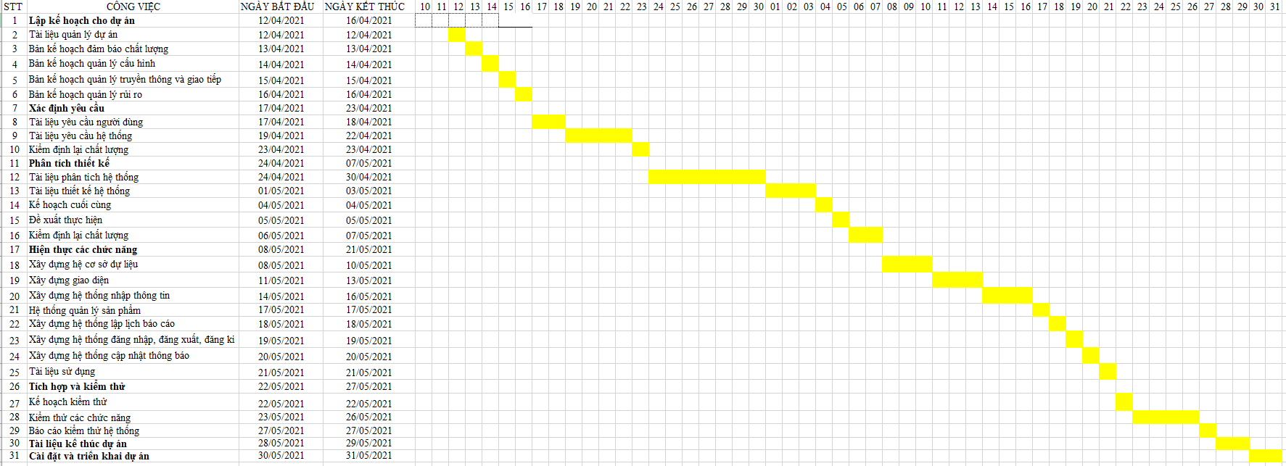

Hình 3. 1: Biểu đồ Gantt tổng quát

## 3.5 Biểu đồ Gantt chi tiết

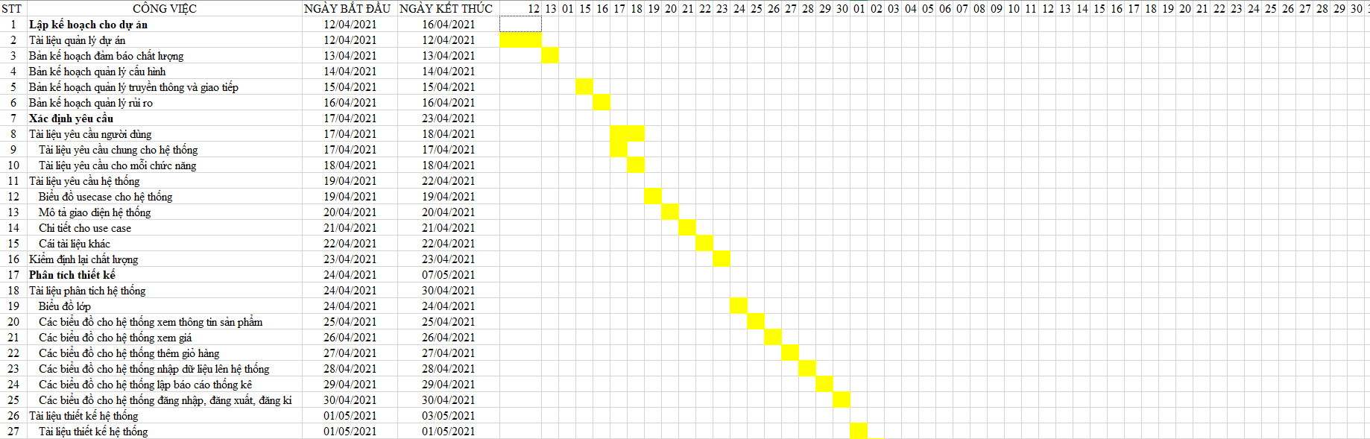

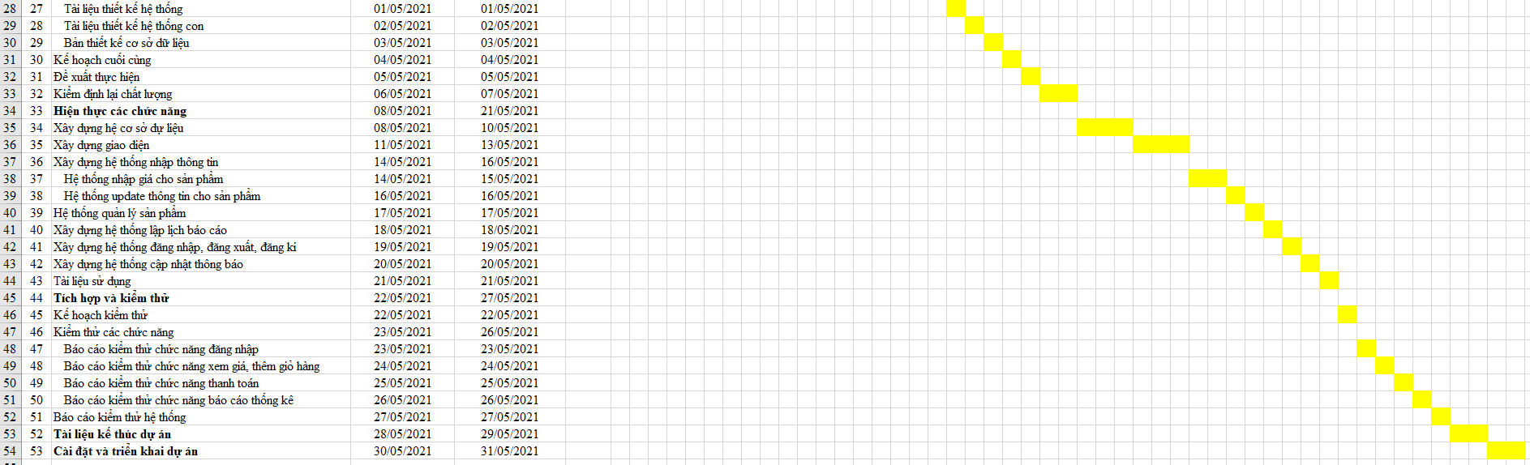

Hình 3. 2: Biểu đồ Gantt chi tiết

## 3.6 Quản lý thời gian trên Trello

### 3.6.1 Lập kế hoạch cho dự án

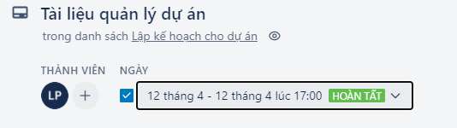

Hình 3.3: Thời gian tài liệu quản lý cho dự án

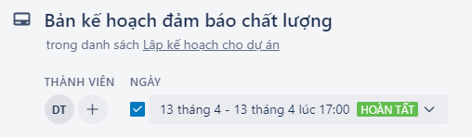

Hình 3.4: Thời gian bản kế hoạch đảm bảo chất lượng

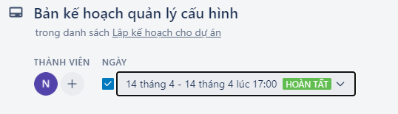

Hình 3.5: Thời gian bản kế hoạch quản lý cấu hình

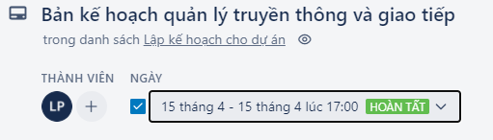

Hình 3.6: Thời gian bản kế hoạch quản lý truyền thông và giao tiếp

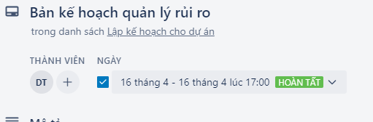

Hình 3.7: Thời gian bản kế hoạch quản lý rủi ro

### 3.6.2 Xác định yêu cầu

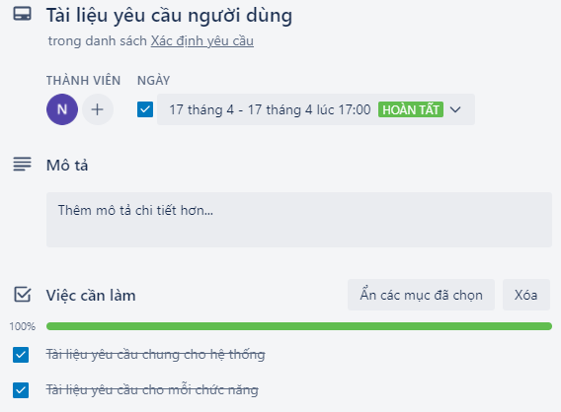

Hình 3.8: Thời gian tài liệu yêu cầu người dùng

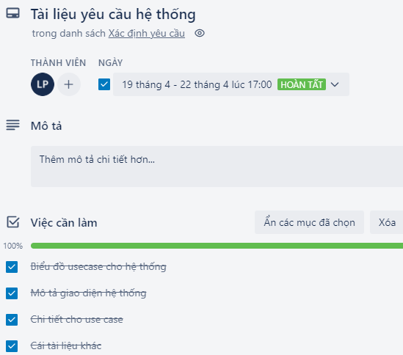

Hình 3.9: Thời gian tài liệu yêu cầu hệ thống

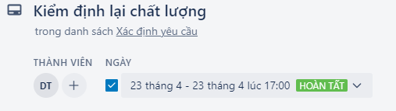

Hình 3.10: Thời gian kiểm định lại chất lượng

### 3.6.3 Phân tích thiết kế

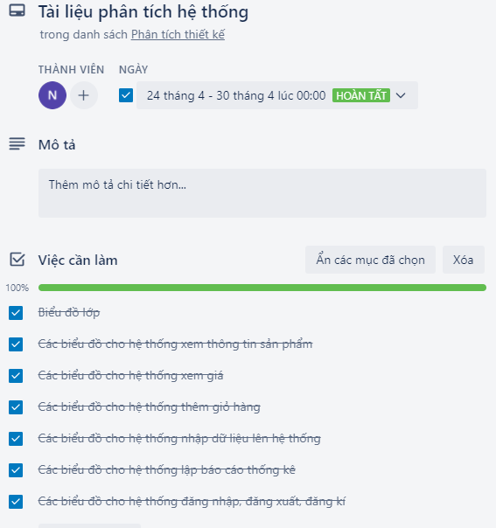

Hình 3.11: Thời gian tài liệu phân tích hệ thống

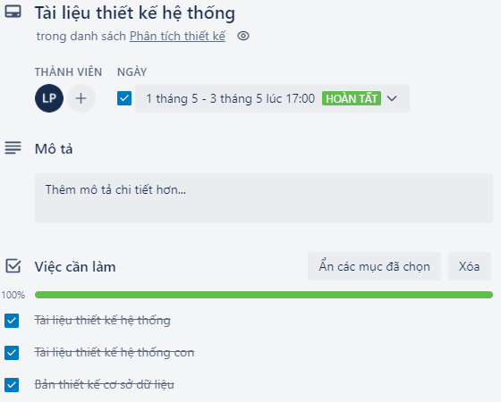

Hình 3.12: Thời gian tài liệu thiết kế hệ thống

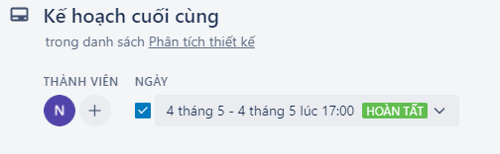

Hình 3.13: Thời gian kế hoạch cuối cùng

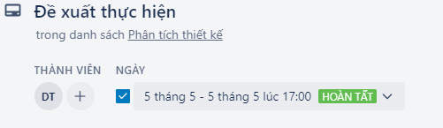

Hình 3.14: Thời gian đề xuất thực hiện

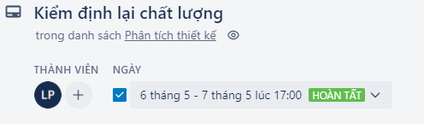

Hình 3.15: Thời gian kiểm định lại chất lượng

3.6.4 Hiện thực các chức năng

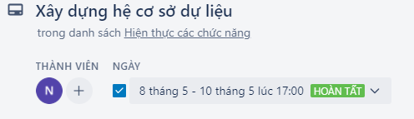

Hình 3.16: Thời gian xây dựng hệ cơ sở dự liệu

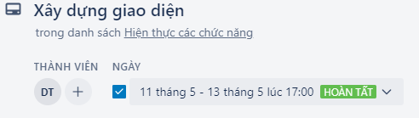

Hình 3.17: Thời gian xây dựng giao diện

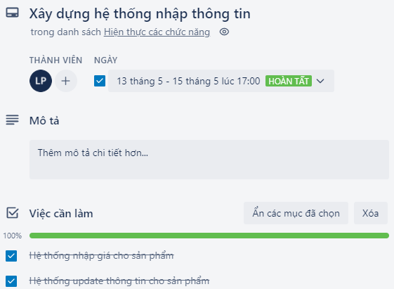

Hình 3.18: Thời gian xây dựng hệ thống nhập thông tin

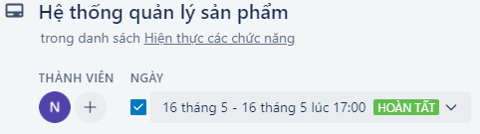

Hình 3.19: Thời gian hệ thống quản lý sản phẩm

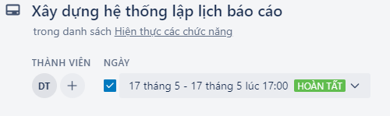

Hình 3.20: Thời gian xây dựng hệ thống lập lịch báo cáo

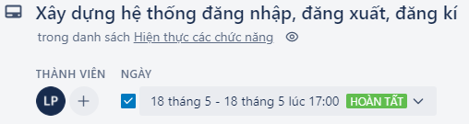

Hình 3. 21: Thời gian xây dựng hệ thống đăng nhập, đăng xuất-đăng ký

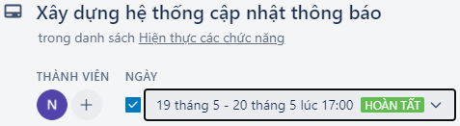

Hình 3.22: Thời gian xây dựng hệ thống cập nhật thông báo

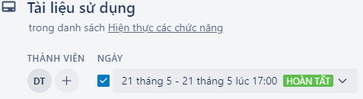

Hình 3.23: Thời gian tài liệu sử dụng

### 3.6.5 Tổng hợp và kiểm thử

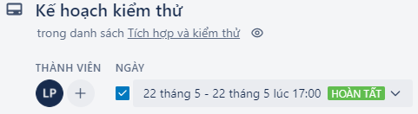

Hình 3.24: Thời gian kế hoạch kiểm thử kiểm thử

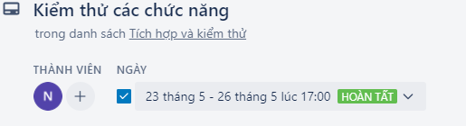

Hình 3.25: Thời gian kiểm thử các chức năng

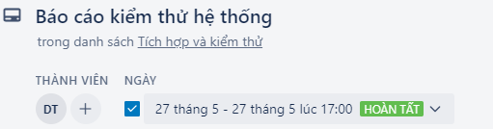

Hình 3.26: Thời gian báo cáo kiểm thử hệ thống

### 3.6.6 Tài liệu kết thúc dự án

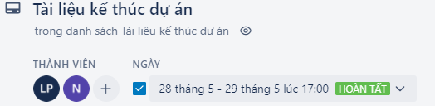

Hình 3.27: Thời gian Tài liệu kết thúc dự án

### 3.6.7 Cài đặt và triên khai dự án

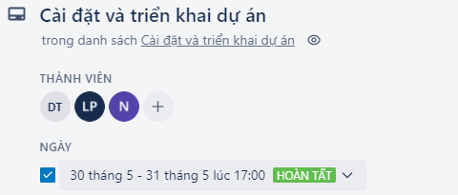

Hình 3.28: Thời gian Tài liệu kết thúc dự án

# CHƯƠNG 4: QUẢN LÝ CHI PHÍ DỰ ÁN

## 4.1. Chi phí cần thiết cho nhân công

* Đơn vị ước tính theo giờ là 3 tiếng / ngày.
* Mức lương trả theo năng lực làm việc.
* Tháng lương cao nhất là 10.000.000 VNĐ

|  |  |  |  |  |
| --- | --- | --- | --- | --- |
| **STT** | **Họ tên** | **Vị trí** | **Trình độ** | **Lương/tháng** |
| 1 | Nguyễn Văn Linh | Giám đốc dự án  Lập trình viên | Khá | 3.000.000  VNĐ |
| 2 | Lê Hoài Phương | BA, Tester  Người quản trị cơ sở dự liệu | Khá | 800.000  VNĐ |
| 3 | Dương Quang Trung | Kĩ sư quản lý cấu hình  Tester | Khá | 800.000  VNĐ |

Bảng 4. 1: Bảng chi phí cần thiết cho nhân công

|  |  |  |  |  |  |  |
| --- | --- | --- | --- | --- | --- | --- |
| **STT** | **Công việc** | | | **STT người thực hiện** | **Ngày công** | **Chi phí (VNĐ)** |
| 1 | **Lập kế hoạch cho dự án** | | | **1, 2** | **5** | **900.000** |
|  | Tài liệu quản lý dự án | | 1 | 1 |  |
|  | Bản kế hoạch đảm báo chất lượng | | 2 | 1 |  |
|  | Bản kế hoạch quản lý cấu hình | | 1 | 1 |  |
|  | Bản kế hoạch quản lý truyền thông và giao tiếp | | 1 | 1 |  |
|  | Bản kế hoạch quản lý rủi ro | | 1 | 1 |  |
| 2 | **Xác định yêu cầu** | | | **1, 2, 3** | **7** | **1.500.000** |
|  | Tài liệu yêu cầu người dùng | |  | **2** |  |
|  |  | Tài liệu yêu cầu chung cho hệ thống |  | 1 |  |
|  |  | Tài liệu yêu cầu cho mỗi chức năng |  | 1 |  |
|  | Tài liệu yêu cầu hệ thống | |  | **4** |  |
|  |  | Biểu đồ usecase cho hệ thống |  | 1 |  |
|  |  | Mô tả giao diện hệ thống |  | 1 |  |
|  |  | Chi tiết cho use case |  | 1 |  |
|  |  | Cái tài liệu khác |  | 1 |  |
|  | Kiểm định lại chất lượng | | **1** | **1** |  |
| 3 | **Phân tích thiết kế** | | | **1, 2, 3** | **14** | **1.600.000** |
|  | Tài liệu phân tích hệ thống | |  | **7** |  |
|  |  | Biểu đồ lớp |  | 1 |  |
|  |  | Các biểu đồ cho hệ thống xem thông tin sản phẩm |  | 1 |  |
|  |  | Các biểu đồ cho hệ thống xem giá |  | 1 |  |
|  |  | Các biểu đồ cho hệ thống thêm giỏ hàng |  | 1 |  |
|  |  | Các biểu đồ cho hệ thống nhập dữ liệu lên hệ thống |  | 1 |  |
|  |  | Các biểu đồ cho hệ thống lập báo cáo thống kê |  | 1 |  |
|  |  | Các biểu đồ cho hệ thống đăng nhập, đăng xuất, đăng kí |  | 1 |  |
|  | Tài liệu thiết kế hệ thống | |  | **3** |  |
|  |  | Tài liệu thiết kế hệ thống |  | 1 |  |
|  |  | Tài liệu thiết kế hệ thống con |  | 1 |  |
|  |  | Bản thiết kế cơ sở dữ liệu |  | 1 |  |
|  | Kế hoạch cuối cùng | |  | **1** |  |
|  | Đề xuất thực hiện | |  | **1** |  |
|  | Kiểm định lại chất lượng | |  | **2** |  |
| 4 | **Hiện thực các chức năng** | | | **1, 2, 3** | **14** | **1.600.000** |
|  | Xây dựng hệ cơ sở dự liệu | |  | **3** |  |
|  | Xây dựng giao diện | |  | **3** |  |
|  | Xây dựng hệ thống nhập thông tin | |  | **3** |  |
|  |  | Hệ thống nhập giá cho sản phẩm |  | 1 |  |
|  |  | Hệ thống update thông tin cho sản phẩm |  | 2 |  |
|  | Hệ thống quản lý sản phẩm | |  | **1** |  |
|  | Xây dựng hệ thống lập lịch báo cáo | |  | **1** |  |
|  | Xây dựng hệ thống đăng nhập, đăng xuất, đăng kí | |  | **1** |  |
|  | Xây dựng hệ thống cập nhật thông báo | |  | **1** |  |
|  | Tài liệu sử dụng | |  | **1** |  |
| 5 | **Tích hợp và kiểm thử** | | | **2, 3** | **6** | **700.000** |
|  | Kế hoạch kiểm thử | |  | **1** |  |
|  | Kiểm thử các chức năng | |  | **4** |  |
|  |  | Báo cáo kiểm thử chức năng đăng nhập |  | 1 |  |
|  |  | Báo cáo kiểm thử chức năng xem giá, thêm giỏ hàng |  | 1 |  |
|  |  | Báo cáo kiểm thử chức năng thanh toán |  | 1 |  |
|  |  | Báo cáo kiểm thử chức năng báo cáo thống kê |  | 1 |  |
|  | Báo cáo kiểm thử hệ thống | |  | **1** |  |
| 6 | **Tài liệu kế thúc dự án** | | | **2, 3** | **2** | **200.000** |
| 7 | **Cài đặt và triển khai dự án** | | | **2, 3** | **2** | **200.000** |

Bảng 4. 2: Bảng chi phí cho nhân công

* 1. **Bảng ước tính chi phí cho hoạt động**

|  |  |  |  |  |  |  |  |  |
| --- | --- | --- | --- | --- | --- | --- | --- | --- |
| **STT** | **Công việc** | **Thời gian** | **Chi phí** | | | | | **Tổng** |
| **Nc** | **Vp** | **Ttb** | **Nl** | **Khác** |
| 1 | Lập kế hoạch cho dự án | 5 | 0.3 | 0.1 | 0.1 | 0.2 | 0.2 | 0.9 |
| 2 | Xác định yêu cầu | 7 | 0.5 | 0.3 | 0.3 | 0.2 | 0.2 | 1.5 |
| 3 | Phân tích thiết kế | 14 | 0.5 | 0.3 | 0.3 | 0.2 | 0.3 | 1.6 |
| 4 | Hiện thức hóa chức năng | 14 | 0.5 | 0.3 | 0.2 | 0.3 | 0.3 | 1.6 |
| 5 | Tích hợp và kiểm thử | 6 | 0.2 | 0.1 | 0.1 | 0.1 | 0.2 | 0.7 |
| 6 | Tài liệu kết thúc dự án | 2 | 0.1 | 0.1 | 0 | 0 | 0 | 0.2 |
| 7 | Cài đặt và triển khai | 2 | 0.1 | 0 | 0.1 | 0 | 0 | 0.2 |
| **Tổng:** | | **50** | **2.2** | **1.2** | **1.1** | **1.0** | **1.2** | **6.7** |

Bảng 4. 3: Bảng chi phí cần thiết

**Chú thích:**

* Nc: Nhân công
* Vp: Văn phòng
* Ttb: Trang thiết bị
* Nl: Năng lượng

**Đơn vị:**

* Thời gian (ngày)
* Tổng (Triệu VNĐ)
* Chi phí (Triệu VNĐ)

# CHƯƠNG 5: QUẢN LÝ CHẤT LƯỢNG

## 5.1. Khái quát về quản lý chất lượng

Mục đích của quản lý chất lượng:

* Xác định chất lượng sản phẩm thỏa mãn được khách hành không.
* Giám sát đánh giá, kịp thời phát hiện sai sót từ đó có kế hoạch khắc phục.

Phạm vi thực hiện:

* Được tiến hành ở từng giai đoạn của dự án.

Các bên tham gia trong quản lý chất lượng:

* Phải đặt vấn đề đảm bảo chất lượng lên hàng đầu.
* Hiểu rõ các tiểu chuẩn chất lượng được sử dụng.

Xây dựng xác định các hoạt đông tài liệu cần thiết hỗ trợ việc quản lý chất lượng dự án.

|  |  |  |  |
| --- | --- | --- | --- |
| **STT** | **Họ tên** | **Vị trí** | **Nhiệm vụ** |
| 1 | Nguyễn Văn Linh | Giám đốc dự án | - Lập kế hoạch quản lý chất lượng.  - Đề ra chiến lược để năng cao chất lượng.  - Tạo các báo cáo chất lượng trong từng thời điểm. |
| 2 | Lê Hoài Phương | Kỹ sư quản lý chất lượng | - Giám sát quá trình quản lý chất lượng.  - Hỗ trợ việc quản lý chất lượng. |
| 3 | Dương Quang Trung | Kỹ sư quản lý chất lượng | - Giám sát quá trình quản lý chất lượng.  - Hỗ trợ việc quản lý chất lượng. |
| 4 | Chủ cửa hàng |  | - Đánh giá góp về chất lượng dự án. |

Bảng 5. 1: Bảng nhiệm vụ cho quản lý chất lượng

## 5.2. Lập kế hoạch chất lượng

### 5.2.1. Các metric chất lượng trong dự án

Trong dự án này có thể sử dụng cá metric sau:

* Tính khả dụng của giao diện: Giao diện hệ thống phải dễ sử dụng cho những người chưa từng sử dụng hệ thống và vẫn phải đảm bảo các chức năng đồng thời cung cấp đủ thông tin cần thiết với người sử dụng.
* Tính toàn vẹn của dữ liệu: Đảm bảo dữ liệu không bị mất mát hay thay đổi trong quá trình truyền tải. Việc này rất quan trọng, vì đây là hệ thống quản lý chủ cửa hàng ở trong nước. Chính vì vậy, các thông tin cần chính xác.
* Tính ổn định của ứng dụng: Khả năng tránh những tác động không mong muốn khi chỉnh sửa phần mềm.
* Tính phù hợp: Phần mềm phải cung cấp các chức năng thích hợp cụ thể ở dự án này là: nhập dữ liệu (giá, thông tin), năng xem giá - thêm giỏ hàng, xem thông tin cá nhân, …
* Tính đáp ứng thời gian: Đảm bảo hệ thống có thể đưa ra một trả lời, một thời gian xử lý và một tốc độ thông lượng hợp lý khi nó thực hiện công việc của mình, dưới một điều kiện làm việc xác định.
  + 1. **Các loại kiểm thử sử dụng**
* Kiểm thử chức năng định kỳ nhằm đảm bảo chức năng của phần mềm và tuân thủ đúng quy định.
* Kiểm tra tính toàn vẹn dữ liệu trên một tập dữ liệu mẫu.
* Thiết lập lịch trình kiểm định/kiểm thử định kỳ dựa trên các phụ thuộc và đặc điểm kĩ thuật của dự án; Điều hòa lập lịch báo cáo hiệu quả hoạt động của phần mềm và những kết quả kiểm định thực tế với các tiêu chuẩn chất lượng và các mục tiêu hiệu quả hoạt động của các chức năng chính trong danh mục mà phía chủ cửa hàng đã đề ra và mong muốn đạt được khi nhận được sản phẩm.

**5.3. Kế hoạch giám sát chất lượng**

|  |  |  |
| --- | --- | --- |
| **Thời gian đánh giá** | **Các công việc đã hoàn thành** | **Nội dung đánh giá** |
| 14/04/2021 | Hoàn thành toàn bộ tài liệu lập kế hoạch cho dự án. | Đánh giá chất lượng các bản kế hoạch:   * Tính khả thi * Tính chính xác * Thời gian thực |
| 21/04/2021 | Hoàn thành thu thập yêu cầu: gặp gỡ chủ cửa hàng lấy yêu cầu về hệ thống viết tài liệu:  -Tài liệu yêu cầu người dùng về hệ thống.  -Tài liệu yêu cầu hệ thống dưới dạng nghiệp vụ. | * Đánh giá tài liệu xác định yêu cầu hệ thống * Thực hiện có đúng kế hoạch không? * Tài liệu viết chính xác, đầy đủ không? * Đã xác định đúng, đầy đủ các yêu cầu của chủ cửa hàng hay chưa? * Mô tả yêu cầu của chủ cửa hàng dưới dạng tài liệu nghiệp vụ có đảm bảo tính chính xác, người phân tích thiết kế có thể hiểu được. |
| 05/05/2021 | Kết thúc giai đoạn phân tích thiết kế.  Hoàn thành tài liệu phân tích thiết kế hệ thống.   * Biểu đồ lớp và các biểu đồ cho các use case. * Lựa chọn công nghệ. * Thiết kế cài đặt. * Xây dụng cơ sở dữ liệu. | Đánh giá sau pha phân tích thiết kế   * Thực hiện có đúng kế hoạch không? * Các biểu đồ đã hợp lý và phù hợp với hệ thống không? * Thiết kế cài đặt có phù hợp với yêu cầu chức năng không? * Cơ sở dữ liệu có phù hợp với yêu cầu hệ thống không? * Bản đề xuất thực hiện có tính khả thi và được chủ cửa hàng chấp nhận hay không? |
| 19/05/2021 | Hoàn thành tất cả các chức năng của hệ thống:   * Xây dựng xong hệ cơ sở dữ liệu. * Code xong các chức năng của hệ thống. | Đánh giá sau pha thực hiện:   * Thực hiện có đúng kế hoạch không? * Có đầy đủ chức năng của hệ thống không? * Các kí hiệu có đúng như tài liệu quản lý cấu hình hay không? * Tài liệu sử dụng có dễ đọc và dễ hiểu không? * Code có đúng với thiết kế không? * Có dễ đọc hiểu, ngắn gọn và có tính sử dụng lại hay không? * Có đầy đủ các comment trong quá trình code hay không? |
| 25/05/2021 | Kiểm thử các chức năng và tiến hành tích hợp hệ thống, kiểm thử lại hệ thống.  Viết các tài liệu liên quan. | Đánh giá sau pha tích hợp và kiểm thử:   * Thực hiện có đúng kế hoạch hay không * Đã kiểm thử tất cả các chức năng của hệ thống chưa? * Các chức năng có đạt chất lượng không? * Quá trình xử lý dữ liệu có xảy ra tổn thất hay tranh chấp dữ liệu hay không? * Đã kiểm thử tất cả các mặt của hệ thống: tính hiệu quả, tính tương thích, tính khả dụng…?   - Các báo cáo kiểm thử có đầy đủ không? |

Bảng 5. 2: Băng kế hoạch giám sát sản phẩm

**5.4. Kế hoạch đảm bảo chất lượng sản phẩm kế hoạch bàn giao**

|  |  |  |  |  |
| --- | --- | --- | --- | --- |
| **STT** | **Sản phẩm bàn giao** | **Thước đo chất lượng** | **Các hoạt động** | **Tần suất thực hiện** |
| 1 | Tài liệu lập kế hoạch | Bàn giao 100% các bản kế hoạch vào đúng thời gian. |  | 1 buổi/tuần |
| Xác định đúng 100% phạm vi của dự án. | Trao đổi với chủ cửa hàng. |  |
| Mỗi thành viên đều được phân công công việc rõ ràng. | Đội dự án tổ chức họp bàn. |  |
| 2 | Hệ thống quản lý tài liệu | Bàn giao hệ thống cho chủ cửa hàng theo đúng thời gian yêu cầu. |  | Thường xuyên tích hợp hệ thống. |
| Tương thích với các hệ điều hành trên máy tính và điện thoại. | Kiểm thử tính tương thích. | Thường xuyên xem lại phân tích. |
| Thực hiện đầy đủ 100% các chức năng yêu cầu. | Xem xét tài liệu thu thập từ chủ cửa hàng. | Thường xuyên trao đổi với chủ cửa hàng. |
| Không xảy ra xung đột với các phần mềm an ninh. | Kiểm thử hiệu năng. |  |
| Phân quyền truy cập hệ thống. | Kiểm tra chức năng đăng nhập. |  |
| 3 | Quản lý hệ thống | Lưu trữ dữ liệu vào CSDL sau khi click button Save. | Kiểm thử | Kiểm tra thường xuyên. |
| 90% mẫu bảng biểu theo yêu cầu từ chủ cửa hàng. | Xem lại tài liệu thu thập dữ liệu. | Kiểm tra thường xuyên. |
| Giống 90% so với bản thiết kế. | So sánh sản phẩm với bản thiết kế. |  |
| Có xử lý đa luồng trong trường hợp người quản lý và chủ cửa hàng, … | Kiểm thử hệ thống. |  |
| 4 | Hệ thống nhập điểm | Lưu trữ nhập điểm vào CSDL sau khi click button save. | Kiểm thử các chức năng xem điểm. | Thường xuyên kiểm thử. |
| Giống với bản thiết kế ban đầu. | Xem lại bản thiết kế. |  |
| 5 | Hệ thống xem thông tin cá nhân | Lưu trữ thông tin cá nhân sau khi nhập vào CSDL. | Kiểm thử các chức năng xem thông tin. | Thường xuyên kiểm thử. |
| Giống với bản thiết kế ban đầu. | Xem lại bản thiết kế. |  |
| 6 | Hệ thống xem thông tin sản phẩm | Lưu trữ thông tin sản phẩm khi nhập và update vào CSDL. | Kiểm thử các chức năng xem thông tin sản phẩm. | Thường xuyên kiểm thử. |
| Giống với bản thiết kế ban đầu. | Xem lại bản thiết kế. |  |
| 7 | Hệ thống thanh toán hóa đơn | Lưu trữ kết quả sau khi thanh toán hóa đơn vào CSDL. | Kiểm thử các chức năng thanh toán hóa đơn. | Thường xuyên kiểm thử. |
| Giống với bản thiết kế ban đầu. | Xem lại bản thiết kế. |  |
| 8 | Hệ thống hỗ trợ báo cáo | Hỗ trợ 100% nhân viên quản lý báo cáo - lập lịch. | Xem định dạng báo cáo. |  |
| Xem tại tài liệu phân tích. | Thường xuyên làm việc với cán bộ quản lý chủ cửa hàng. |
| Tính toán chính xác các thông tin thu về được. | Tìm hiểu về nghiệp vụ quản lý chủ cửa hàng. | Theo kì. |
| 9 | Hệ cơ sở dữ liệu | Đảm bảo lưu trữ thông tin với dữ liệu lớn (big data). |  | Test nhiều lần để xem sự chính xác. |
| 10 | Tài liệu hướng dẫn | Mọi người đều có thể dễ dàng sử dụng hệ thống. |  |  |

Bảng 5. 3: Bảng kế hoạch đảm bảo chất lượng sản phẩm

# CHƯƠNG 6: QUẢN LÝ NHÂN LỰC

## 6.1 Các vị trí trong quản lý dự án

|  |  |  |  |  |  |  |
| --- | --- | --- | --- | --- | --- | --- |
| **STT** | **Vị trí** | **Trách nhiệm** | **Kĩ năng yêu cầu** | **Số lượng** | **Thời gian bắt đầu** | **Khoảng thời gian** |
| 1 | Giám đốc dự án (Lead) | Quản lý đội dự án | Lãnh đạo, có kinh nghiệm quản lý dự án, sản phẩm. | 1 | 12/04/2021 | 2 tháng |
| 2 | Kĩ sư phân tích thiết kế (BA) | Nhận thông tin từ chủ cửa hàng và phân tích thiết kế các dữ liệu. | Giao tiếp tốt với chủ cửa hàng, đồng thời là khả năng thiết kế biểu đồ use case, uml dễ hiểu. | 2 | 17/04/2021 | 2 tháng |
| 3 | Lập trình viên (Coder) | Viết mã nguồn cho chương trình | Thành thạo các ngôn ngữ code (java, web, c#, …) SQL Server 2014. | 2 | 17/04/2021 | 2 tháng |
| 4 | Người quản trị CSDL | Xây dựng và bảo trì, nâng cấp CSDL. | SQL Server 2014. | 2 | 8/05/2021 | 15 ngày |
| 5 | Kĩ sư quản lý cấu hình | Quản lý cấu hình dự án. | Khả năng quản lý tốt các cấu hình sản phẩm, dự án. | 2 | 24/04/2021 | 1 tháng |
| 6 | Kĩ sư kiểm tra chất lượng (Tester) | Kiểm tra các chức năng và quy trình hoạt động. | Thông thạo các câu lệnh trong code, có nhiều kinh nghiệm trong tester các sản phẩm. | 2 | 22/05/2021 | 7 ngày |

Bảng 6. 1: Bảng các vị trí trong dự án

## Sắp xếp nhân sự

### 6.2.1 Danh sách các cá nhân tham gia dự án

|  |  |  |  |  |
| --- | --- | --- | --- | --- |
| **STT** | **Họ tên** | **Giới tính** | **Vị trí** | **Tài khoản** |
| 1 | Nguyễn Văn Linh | Nam | Lập trình viên | 18810310643 |
| 2 | Lê Hoài Phương | Nam | Đội dự án | 18810320069 |
| 3 | Dương Quang Trung | Nam | Đội dự án | 18810310415 |

Bảng 6. 2: Bảng danh sách các cá nhân tham gia dự án

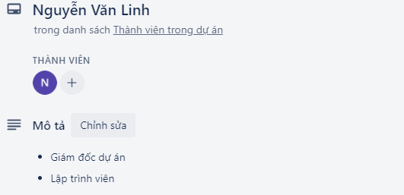

Hình 6. 1: Thành viên trong dự án Nguyễn Văn Linh

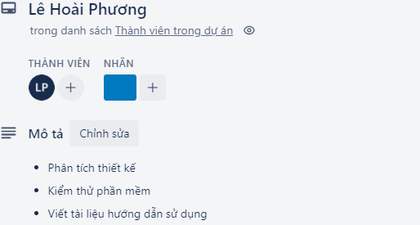

Hình 6. 2: Thành viên trong dự án Lê Hoài Phương

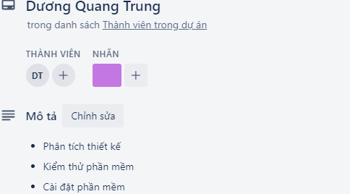

Hình 6. 3: Thành viên trong dự án Nguyễn Thị Nhung

## 6.2.2 Ma trận kỹ năng

|  |  |  |  |  |  |  |  |
| --- | --- | --- | --- | --- | --- | --- | --- |
| **Kỹ năng**  **Họ tên** | PM | Html  Css | JS | SQL | Java | BA Tester | Python |
| Nguyễn Văn Linh | x | x | x | x | x | x | x |
| Lê Hoài Phương |  | x | x | x | x | x | x |
| Dương Quang Trung | x | x | x | x | x | x | x |

Bảng 6. 3: Bảng Ma trận kỹ năng

## 6.2.3 Vị trí các cá nhân trong dự án

|  |  |  |  |
| --- | --- | --- | --- |
| **Tên vị trí** | | **Số lượng** | **Gán trách nhiệm** |
| **1 Nhóm phân tích nghiệp vụ** | | **Tổng số: 2** | |
| 1.1 | Trưởng nhóm | 1 | Lê Hoài Phương |
| 1.2 | Thành viên nhóm | 1 | Dương Quang Trung |
| **2 Nhóm thiết kế** | | **Tổng số: 3** | |
| 2.1 | Trưởng nhóm | 1 | Nguyễn Văn Linh |
| 2.2 | Người thiết kế CSDL | 1 | Dương Quang Trung |
| 2.3 | Người thiết kế giao diện | 1 | Lê Hoài Phương |
| **3 Nhóm lập trình** | | **Tổng số: 3** | |
| 3.1 | Trưởng nhóm | 1 | Nguyễn Văn Linh |
| 3.2 | Thành viên | 2 | Dương Quang Trung Lê Hoài Phương |
| **4 Nhóm kiểm tra phần mềm** | | **Tổng số: 2** | |
| 4.1 | Trưởng nhóm | 1 | Dương Quang Trung |
| 4.2 | Nhóm thành viên | 1 | Lê Hoài Phương |
| **5 Nhóm triển khai** | | **Tổng số: 1** | Nguyễn Văn Linh |

Bảng 6. 4: Bảng vị trí các cá nhân trong dự án

## 6.3 Sơ đồ tổ chức dự án

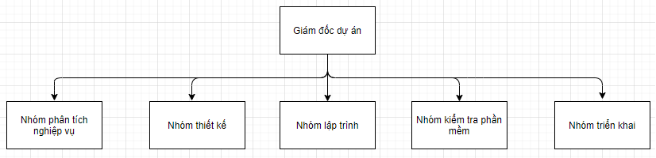

Hình 6. 5: Sơ đồ tổ chức dự án

## Phân chia công việc

### 6.4.1 Phân chia giữa các nhóm

|  |  |  |  |  |  |  |
| --- | --- | --- | --- | --- | --- | --- |
| **WBS** | **Mô tả** | **Nhóm phân tích nghiệp vụ** | **Nhóm thiết kế** | **Nhóm phát triển** | **Nhóm triển khai** | **Chủ cửa hàng** |
| 1.0 | Lập kế hoạch dự án | A |  |  |  |  |
| 2.0 | Thu thập yêu cầu | C |  |  |  | C |
| 3.0 | Phân tích | C |  |  |  | C |
| 4.0 | Thiết kế |  | S |  |  | C |
| 5.0 | Xây dựng và phát triển hệ thống |  | L | L |  |  |
| 6.0 | Kiểm thử |  | C | C |  | R |
| 7.0 | Triển khai |  |  | S | L |  |

Bảng 6. 5: Bảng phân chia giữa các nhóm

* Chú thích:
* A (Approval): Thông qua, phê chuẩn
* L (Leader): Nhóm trưởng
* S (Secondary): Chịu trách nhiệm thay nhóm trưởng (Phó nhóm trưởng).
* C (Contributor): Cộng tác viên
* R (Reviewer): Người kiểm tra lại.

### 6.4.2 Phân chia chi tiết

|  |  |  |  |  |  |  |
| --- | --- | --- | --- | --- | --- | --- |
|  | | | | **Nguyễn Văn Linh** | **Lê Hoài Phương** | **Dương Quang trung** |
| 1 | **Lập kế hoạch quản lý dự án** | | | L | C |  |
| 2 | **Thu thập yêu cầu** | | |  |  |  |
|  | 2.1 | Quan sát hoạt động nghiệp vụ quản lý | |  |  |  |
|  | 2.2 | Điều tra nhu cầu của từng đối tượng sẽ sử dụng phần mềm | |  |  | L |
|  | 2.3 | Tìm hiểu các quy định lưu trữ, bản quyền sách | |  |  |  |
|  | 2.4 | Tham khảo ý kiến của các nhà kinh doanh | |  |  |  |
| 3 | **Phân tích** | | |  |  |  |
|  | 3.1 | Đánh giá hệ thống hiện tại | | L | S | R |
|  | 3.2 | Xác định các chức năng cho hệ thống | | L | R | S |
|  | 3.3 | Xác định các rằng buộc, khóa chính. | | L | S | R |
|  | 3.4 | Phác thảo giao diện 2 phía client-server | |  |  | R |
|  | 3.5 | Lập tài liệu đặc tả yêu cầu | |  | R |  |
|  | 3.6 | Thẩm định tài liệu đặc tả | | A | L | C |
| 4 | **Thiết kế** | | |  |  |  |
|  | 4.1 | Thiết kế logic | |  |  |  |
|  |  | 4.1.1 | Thiết kế kiến trúc |  | L | S |
|  |  | 4.1.2 | Đặc tả thành phần |  | L | S |
|  |  | 4.1.3 | Thiết kế giao diện thành phần |  | L | S |
|  |  | 4.1.4 | Thiết kế cấu trúc dữ liệu |  | C | C |
|  |  | 4.1.5 | Thiết kế giao diện người dùng |  | C | C |
|  |  | 4.1.6 | Thiết kế chi tiết từng chức năng | L |  | S |
|  |  | 4.1.7 | Thiết kế thuật toán | L | S |  |
|  | 4.2 | Thiết kế vật lý | |  | S | L |
|  | 4.3 | Lập tài liệu thiết kế | |  | S | L |
|  | 4.4 | Thẩm định tài liệu thiết kế | | L | C |  |
| 5 | **Xây dựng phần mềm** | | |  |  |  |
|  | 5.1 | Xây dựng CSDL | |  | R | R |
|  | 5.2 | Xây dựng giao diện người dùng | |  | R | R |
|  | 5.3 | Xây dựng các phân hệ | |  |  |  |
|  |  | 5.3.1 | Xây dựng phân hệ quản lý hồ sơ chủ cửa hàng | L |  |  |
|  |  | 5.3.2 | Xây dựng phân hệ quản lý sản phẩm |  |  | R |
|  |  | 5.3.3 | Xây dựng phân hệ quản lý đăng ký tài khoản |  | L |  |
|  | 5.4 | Lập tài liệu báo cáo | | R | S | L |
| 6 | **Kiểm thử và tích hợp** | | |  |  |  |
|  | 6.1 | Thực hiện kiểm thử tích hợp | | L | C | S |
|  | 6.2 | Thực hiện kiểm thử hệ thống | | L | C | S |
|  |  | 6.2.1 | Thực hiện kiểm thử hiệu năng | L | C | S |
|  |  | 6.2.2 | Thực hiện kiểm thử khả năng chịu tải | L | C | S |
|  |  | 6.2.3 | Thực hiện kiểm thử chức năng | L | C | S |
|  |  | 6.2.4 | Thực hiện kiểm thử khả năng bảo mật | L | C | S |
|  |  | 6.2.5 | Thực hiện kiểm thử khả năng phục hồi sau lỗi | L | C | S |
|  | 6.3 | Kiểm thử chấp nhận | |  |  |  |
|  | 6.4 | Lập tài liệu | | A | S | C |
| 7 | **Triển khai** | | |  |  |  |
|  | 7.1 | Cài đặt phần mềm | | A | L | C |
|  | 7.2 | Làm tài liệu người dùng | |  | C | L |
|  | 7.3 | Hướng dẫn người dùng | |  | S | L |

Bảng 6. 6: Bảng phân chia chi tiết

* Chú thích:
* A (Approval): Thông qua, phê chuẩn
* L (Leader): Nhóm trưởng
* S (Secondary): Chịu trách nhiệm thay nhóm trưởng (Phó nhóm trưởng).
* C (Contributor): Cộng tác viên
* R (Reviewer): Người kiểm tra lại.

## 6.5 Phân chia công việc bằng biểu đồ Gantt

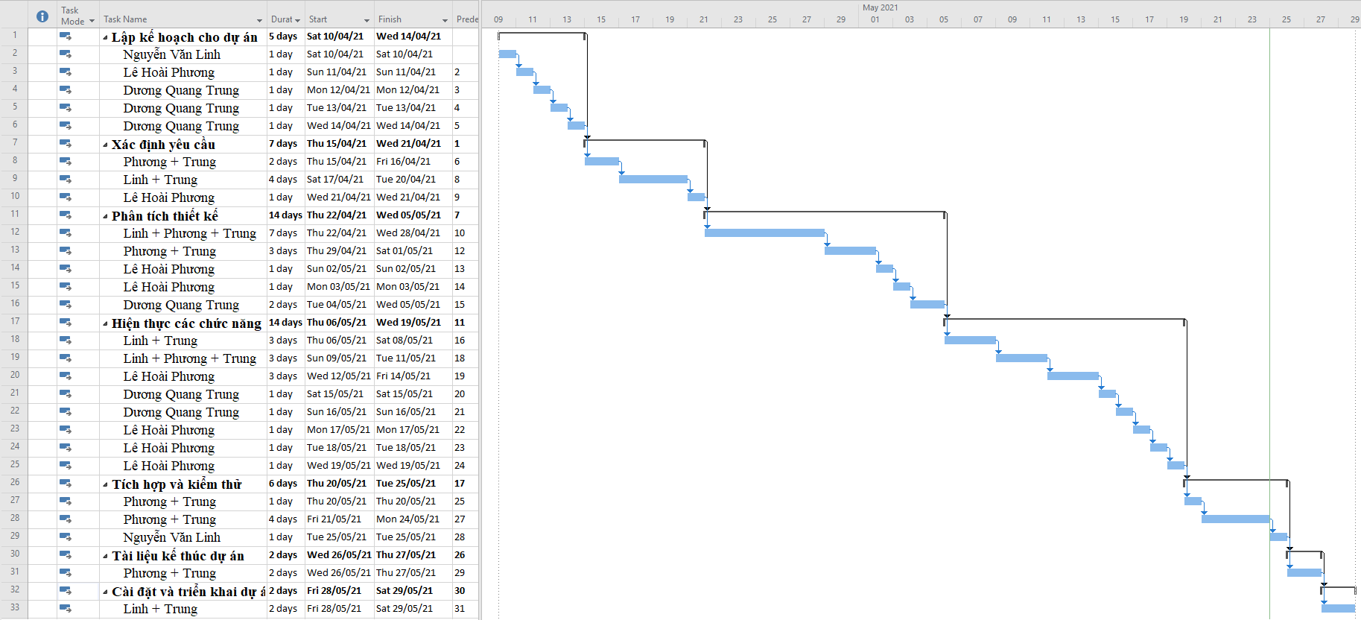

Hình 6. 6: Phân công công việc bằng biểu đồ Gantt

# CHƯƠNG 7: QUẢN LÝ CẤU HÌNH

## 7.1. Ý nghĩa của việc quản lý cấu hình

Việc lập kế hoạch quản lý cấu hình đóng vai trò khá quan trọng nhằm đảm bảo cho hệ thống được cập nhật và thực hiện một cách chính xác khoa học.

Các thành viên ở xa nhau có thể liên hệ với nhau qua internet nhằm mục đích:

* Tránh mất mát dữ liệu, tạo tính chuyên nghiệp trong quá trình làm việc.
* Dễ dàng trao đổi thông tin hơn.

- Quản lý được hệ thống tài nguyên.

* Không có mẫu cấu hình bị thay đổi khi chưa được nhất trí cả cả team.
* Những thay đổi trên một mẫu cấu hình được ước lượng và quản lý.

Ghi nhận lại trạng thái một sản phẩm tại một thời điểm nhất định.

## 7.2. Vai trò trách nhiệm của đội dự án quản lý sinh viên

Thành viên quản lý dự án gồm:

* Nguyễn Văn Linh
* Dương Quang Trung
* Lê Hoài Phương

|  |  |  |  |
| --- | --- | --- | --- |
| **STT** | **Thành viên** | **Vị trí** | **Nhiệm vụ** |
| 1 | Nguyễn Văn Linh | Giám đốc dự án | - Giám sát đánh giá việc quản lý cấu hình.  - Phê chuẩn các yêu cầu khi cấp dưới gửi lên.  - Báo cáo tiến độ làm việc.  - Thúc giục làm việc để đẩy nhanh tiến độ. |
| 2 | Dương Quang Trung | Kỹ sư quản lý cấu hình | - Thiết lập và bảo trì kho lưu trữ của dự án.  - Phát triển và triển khai các quy trình thủ tục quản lý cấu hình của dự án.  - Thiết lập các điểm mốc (Baseline), ghi nhận thay đổi trên các mốc.  - Bảo đảm các điểm mốc không bị thay đổi khi chưa được phê chuẩn. |
| 3 | Lê Hoài Phương | Thành viên đội quản lý dự án | - Tổ chức và điều phối các cuộc họp của nhóm điều khiển cấu hình.  - Thực hiện đúng các công việc của dự án theo cấu hình đã định. |

Bảng 7. 1: Bảng nhiệm vụ từng thành viên

## 7.3 Phương pháp định danh, xác định Baseline trên sản phẩm

### 7.3.1 Định danh sản phẩm

Định danh sản phẩm bao gồm việc mô tả tên, đánh số, đánh dấu đặc trưng. Trong WBS của dự án quản lý đã có đánh số cụ thể.

Ví dụ:

* Bản kế hoạch đảm bảo chất lượng
* Bản kế hoạch quản lý cấu hình

### 7.3.2 Kiểm **soát phiên bản**

Dự án Quản lý shop bán quần áo trực tuyến luôn luôn cập nhật để phù hợp với yêu cầu thực tế, yêu cầu bổ sung của phía cửa hàng

Dự kiến phiên bản đầu tiên sẽ thỏa mãn các yêu cầu của chủ cửa hàng, các phiên bản tiếp theo sẽ mở rộng hơn nữa về cơ sở dữ liệu, về giao diện gần gũi với người sử dụng, cũng như thêm các dịch vụ chức năng cần thiết khác.

### 7.3.3 Quản **lý các mốc**

Dự án bao gồm các mốc sau:

* 1.0. Quản lý dự án
* 2.0. Xác định yêu cầu
* 3.0. Phân tích thiết kế
* 4.0. Hiện thực chức năng
* 5.0. Tích hợp và kiểm thử
* 6.0. Cài đặt và thực thi

### 7.3.4 Các quy ướ**c đặt tên**

* Các hoạt động của dự án được đặt tên theo chức năng hoạt động, hầu hết các danh từ được sử dụng trong dự án này nhằm mô tả chức năng mà nó thực hiện.
* Trong mã chương trình các tên gói (package), lớp (class), thuộc tính (attribute) được định dạng cụ thể như sau:

+ Gói (package): chữ đầu trong tên gói viết hoa, sử dụng kí tự “_” để ngăn cách các từ ghép. Các tên gói viết bằng tiếng Việt không dấu.

Ví dụ:

* package Milk
* package Sua_Vinamilk

+ Lớp (class): Chữ cái đầu tiên trong mỗi từ của tên lớp viết hoa. Các từ ghép ngăn cách nhau bởi dấu “_”. Các tên lớp được viết bằng tiếng việt không dấu.

Ví dụ:

* class Login {}
* class Nhan_Vien {}

+ Thuộc tính (Attribute): Tên các thuộc tính được viết bằng tiếng việt không dấu, chữ cái đầu tiên viết hoa. Giữa các từ ghép không có dấu ngăn cách.

Ví dụ:

* int sum;
* string address;
* Định dạng tài liệu liên quan:

|  |  |  |
| --- | --- | --- |
| **STT** | **Tên tài liệu** | **Mô tả** |
| 1 | Tài liệu quản lý cấu hình | Là tài liệu kiểm soát những thay đổi của hệ thống phần mềm. |
| 2 | Tài liệu quản lý rủi ro | Là tài liệu quản lý các rủi ro đã xảy ra, đang xảy ra, và có khả năng xảy ra trong quá trình phát triển phần mềm. |
| 3 | Tài liệu quản lý nhân sự | Là tài liệu lưu trữ các thông tin các thành viên trong đội dự án, các vị trí trong đội dự án, cấu trúc các nhóm, phát triển nhóm và phương pháp lãnh đạo nhóm. |
| 4 | Tài liệu quản lý truyền thông vào giao tiếp | Là tài liệu ghi nhận công việc của từng người từ đó người quản lý có thể kiểm soát được tiến độ đang diễn ra của dự án. |
| 5 | Tài liệu quản lý chất lượng | Là tài liệu đảm bảo chất lượng của dự án, công việc kiểm thử trong dự án phần mềm. |
| 6 | Tài liệu yêu cầu chủ cửa hàng | Là những tập tin word ghi rõ những yêu cầu cụ thể của phần mềm quản lý thư viện và những tập tin thay đổi yêu cầu có thể xảy ra. |
| 7 | Tài liệu yêu cầu hệ thống | Là tập tin word ghi rõ những thông tin cần thiết được sử dụng cho việc thiết kế xử lý cho từng chức năng của phần mềm, nếu có thay đổi sẽ được lưu theo từng phiên bản. |

Bảng 7. 2: Bảng định dạng các tài liệu liên quan

### 7.3.5 Quản lý thay đổi

Khi có các thay đổi, giám đốc dự án sẽ thông báo với các thành viên, và thực hiện xử lý thay đổi trên các tài liệu cụ thể

* Khi có yêu cầu thay đổi Kỹ sư quản lý cấu hình có trách nhiệm nghiên cứu, phân tích thay đổi. Tổ chức họp nhóm phát triển xem xét thay đổi. Làm báo cáo gửi lên cho giám đốc dự án.
* Giám đốc dự án kiểm tra và phê chuẩn hoặc không phê chuẩn.
* Sau đó có thông báo về thay đổi, việc thực hiện thay đổi do các thành viên dự án và kỹ sư quản lý cấu hình làm.
* Thay đổi thực sự hoàn thành khi xác lập các mốc mới, đội dự án tiếp tục hoạt động theo kế hoạch mới được chỉnh sửa.

Sơ đồ biểu diễn quy trình quản lý thay đổi:

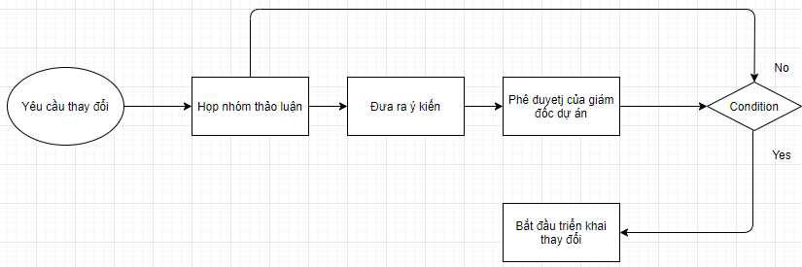

Hình 7. 1: Sơ đồ quản lý thay đổi

* 1. **Quản lý cấu hình trên github**

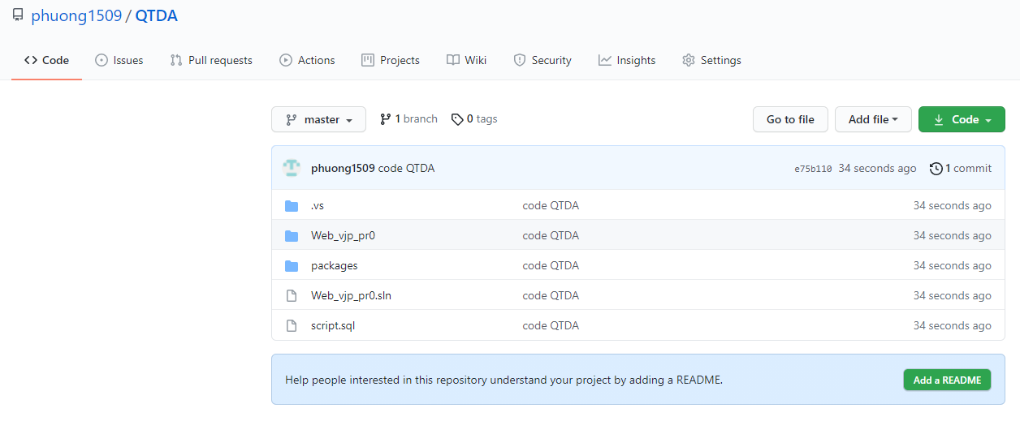

Hình 7. 2: Quản lý cấu hình trên Github

# CHƯƠNG 8: QUẢN LÝ TRUYỀN THÔNG

## 8.1 Các thành phần tham gia

* Bên A: Nhóm phát triển dự án

+ Giám đốc dự án: Nguyễn Văn Linh

+ Thành viên đội dự án: Lê Hoài Phương và Dương Quang Trung

* Bên B: Chủ cửa hàng

+ Hình thức truyền thông giao tiếp:

* Giữa với các thành viên đội dự án: Gặp trực tiếp
* Giữa chủ cửa hàng và đội dự án: Gặp trực tiếp khi cần thiết, có thể truyền thông qua thư điện tử.

+ Tần suất thực hiện

* Đội dự án tiến hành họp vào cuối tuần (15h-17h thứ 6 hàng tuần):
* Đánh giá lại công việc của các thành viên trong đội dự án.
* Khiển trách đối với thành viên đội dự án chưa làm tốt công viêc hay có sai lầm thiếu sót.
* Khen ngợi các thành viên làm tốt công việc, và có sáng tạo hữu ích.
* Giám đốc dự án gặp gỡ chủ cửa hàng: 2 tuần/1 lần
* Báo cáo tiến độ thực hiện, khó khăn khi thực hiện
* Thu thập yêu cầu, phản hồi từ phía chủ cửa hàng
  + - * Lịch một số cuộc họp giữa các bên

|  |  |  |  |
| --- | --- | --- | --- |
| **STT** | **Công việc** | **Mục đích** | **Các bên tham gia** |
| 1 | Họp tiếp nhận dự án | Tiếp nhận dự án mới, đạt được thỏa thuận giữa các bên, tiến hành ký hợp đồng. | A, B |
| 2 | Họp phân công trách nhiệm | Phân công vai trò, trách nhiệm của các thành viên trong đội dự án. Đưa ra bản phác thảo chung nhất về các mốc quan trọng của dự án. | A |
| 3 | Họp thảo luận về tài liệu quản lý dự án | Đưa ra bản tài liệu quản lý dự án thống nhất cuối cùng. | A |
| 4 | Họp thảo luận về tài liệu xác định yêu cầu | Đưa ra bản tài liệu xác định yêu cầu thống nhất của đội trước khi đề xuất với chủ cửa hàng. | A |
| 5 | Họp đưa ra bản đề xuất thực hiện với chủ cửa hàng | Thống nhất được bản tài liệu xác định yêu cầu thống nhất cuối cùng giữa chủ cửa hàng và đội dự án. | A, B |
| 6 | Họp thảo luận về tài liệu phân tích thiết kế | Đưa ra bản tài liệu phân tích thiết kế thống nhất cuối cùng. | A |
| 7 | Họp đưa ra bản đề xuất thiết kế với chủ cửa hàng | Thống nhất được bản thiết kế cuối cùng giữa chủ cửa hàng và đội dự án. | A, B |
| 8 | Họp thảo luận về kết quả thực hiện dự án | Giải quyết được các vấn đề còn tồn tại của khâu thực hiện dự án cho đến khi các chức năng được thực hiện một cách thống nhất. | A |
| 9 | Họp thảo luận về báo cáo kiểm thử dự án | Giải quyết được các vấn đề của khâu kiểm thử dự án cho đến khi các lỗi đều được khắc phục và các chức năng được thực hiện một cách thống nhất. | A |
| 10 | Họp bàn giao sản phẩm | Bàn giao sản phẩm cho chủ cửa hàng | A, B |

Bảng 8. 1: Bảng lịch cuộc học giữa 2 bên

## 8.2 Thông tin liên lạc giữa các bên

|  |  |  |  |  |
| --- | --- | --- | --- | --- |
| **STT** | **Họ tên** | **Vai trò** | **Điện thoại** | **Tài khoản** |
| 1 | Nguyễn Văn Linh | Giám đốc dự án |  | 18810320 |
| 2 | Lê Hoài Phương | Thành viên đội dự án | 0964096512 | 18810320069 |
| 3 | Dương Quang Trung | Thành viên đội dự án |  | 18810320694 |

Bảng 8. 2: Bảng thông tin liên lạc giữa các bên

## 8.3 Các kênh giao tiếp

### 8.3.1 Các thành viên trong nhóm-Trưởng nhóm

* Tiến độ công việc
* Bên gửi: Các thành viên trong mỗi nhóm.
* Bên nhận: Các trưởng nhóm tương ứng.
* Mục đích: Báo cáo tiến độ công việc của từng người từ đó người quản lý có thể kiểm soát được tiến độ đang diễn ra của dự án.
* Tần suất: Thường xuyên, báo cáo được gửi hàng tuần.
* Thời điểm: Trong toàn thời gian dự án diễn ra. Báo cáo được gửi vào chiều thứ 6 mỗi tuần làm việc.
* Hình thức: Thông qua thư điện tử của trưởng nhóm.
* Người chịu trách nhiệm xử lý: các trưởng nhóm
* Định dạng thông tin được gửi: Báo cáo tiến độ công việc bắt buộc phải có các nội dung sau:
  + Tên người lập
  + Mã nhân viên
  + Thuộc nhóm
  + Danh sách các công việc thực hiện
  + Mức độ hoàn thành từng công việc (hoàn thành, chưa hoàn thành)
  + Thời gian dự tính sẽ hoàn thành.
  + Các khó khăn gặp phải trong quá trình thực hiện
* Các đề nghị
* Người gửi: Các thành viên trong nhóm
* Người nhận: Các trưởng nhóm tương ứng
* Mục đích: Nêu rõ mong muốn của các thành viên trong nhóm dự án về điều kiện làm việc (yêu cầu nâng cấp máy tính đang sử dụng, yêu cầu sử dụng các phần mềm để hỗ trợ…)
* Tần suất: Tùy thuộc vào nhu cầu
* Thời điểm: Bất kỳ lúc nào trong khoảng thời gian tiến hành dự án
* Hình thức: Thông qua thư điện tử
* Người chịu trách nhiệm xử lý: Các trưởng nhóm.
* Định dạng thông tin gửi: Thông tin được gửi có dạng một đơn đề nghị bắt buộc phải có nội dung sau:
* Tên người lập
* Mã nhân viên
* Thuộc nhóm
* Nội dung đề nghị
* Lý do
* Các thay đổi về thời gian làm việc
* Người gửi: thành viên trong nhóm
* Người nhận: Các trưởng nhóm tương ứng
* Mục đích: thông báo cho nhóm trưởng biết các thay đổi trong thời gian làm việc (khi nào nghỉ, nghỉ bao lâu…) để kịp thời có điều chỉnh về nhân sự và tiến độ công việc.
* Tần suất: Tùy thuộc vào nhu cầu
* Thời điểm: Bất kỳ lúc nào trong khoảng thời gian tiến hành dự án
* Hình thức: Thông qua thư điện tử, đơn từ.
* Người chịu trách nhiệm xử lý: Các trưởng nhóm.
* Định dạng thông tin gửi: Thông tin được gửi (có thể ngắn gọn) bắt buộc phải có nội dung sau:
* Tên người lập
* Mã nhân viên
* Thuộc nhóm
* Nội dung (trình bày mong muốn)
* Lý do
* Cam kết
* Các phổ biến chỉ đạo
* Người gửi: Các trưởng nhóm
* Người nhận: Các thành viên trong nhóm
* Mục đích: Thông tin cho toàn nhóm biết các công việc cần làm tiếp theo, yêu cầu của công việc, các thời hạn thực hiện, các chỉ đạo từ trên…
* Tần suất: Thường xuyên hàng tuần
* Thời điểm: Trong toàn bộ thời gian dự án diễn ra. Mỗi sáng thứ 2 đầu tuần sau khi các trưởng nhóm đã trao đổi
* Hình thức: Văn bản gửi qua thư điện tử + Họp nội bộ tại từng nhóm để phổ biến
* Người chịu trách nhiệm xử lý: Các thành viên trong nhóm.
* Định dạng thông tin: Nội dung chỉ đạo cần ngắn gọn rõ ràng, nên có các phần sau:
* Tổng kết tuần vừa qua.
* Công việc cần làm tiếp theo trong tuần (danh sách các công việc, các thời hạn thực hiện).
* Các ý kiến chỉ đạo từ trên nếu có.

### 8.2.2 Giữa các trưởng nhóm-Chủ cửa hàng

* Tiến độ công việc
* Người gửi: Các nhóm trưởng
* Người nhận: Chủ cửa hàng
* Mục đích: Lấy ý kiến chủ cửa hàng về phần mềm sẽ xây dựng. Làm cơ sở cho việc ký kết hợp đồng và thanh toán sau này.
* Tần suất: Hàng quý
* Thời điểm: Trong toàn bộ thời gian dự án diễn ra. Chiều thứ 6 hàng tuần
* Hình thức: Thông qua thư điện tử
* Người chịu trách nhiệm xử lý: Giám đốc
* Định dạng thông tin: Thông tin có thể là bản giới thiệu các chức năng của sản phẩm sẽ được xây dựng có kèm theo phác thảo giao diện người dùng. Nội dung có thể bao gồm:
* Danh sách các chức năng chính + giao diện minh họa
* Các thao tác với từng chức năng
* Giới thiệu ưu điểm của phần mềm
* Ước lượng thời gian cần thiết
* Các đề nghị
* Người gửi: Các thành viên trong nhóm
* Người nhận: Các trưởng nhóm tương ứng
* Mục đích: Nêu rõ mong muốn của các thành viên trong nhóm dự án về điều kiện làm việc (yêu cầu đổi chỗ ngồi, yêu cầu nâng cấp máy tính đang sử dụng, yêu cầu sử dụng các phần mềm để hỗ trợ…),
* Tần suất: Tùy thuộc vào nhu cầu
* Thời điểm: Bất kỳ lúc nào trong khoảng thời gian tiến hành dự án
* Hình thức: Thông qua thư điện tử
* Người chịu trách nhiệm xử lý: Các trưởng nhóm.
* Định dạng thông tin gửi: Thông tin được gửi có dạng một đơn đề nghị (có thể ngắn gọn) bắt buộc phải có nội dung sau:
  + Tên người lập
  + Mã nhân viên
  + Thuộc nhóm
  + Nội dung đề nghị (trình bày mong muốn)
* Lý do
* Các phổ biến chỉ đạo
* Người gửi: PM
* Người nhận: Các trưởng nhóm
* Mục đích: Đưa ra những thông tin chỉ đạo kịp thời tới các trưởng nhóm từ đó phổ biến lại toàn thành viên trong dự án
* Tần suất: Thường xuyên hàng tuần
* Thời điểm: Trong thời gian dự án diễn ra. Sáng thứ 2 mỗi tuần làm việc.
* Hình thức: Gặp mặt trực tiếp trưởng nhóm
* Người chịu trách nhiệm xử lý: Các trưởng nhóm.
* Định dạng thông tin: Nội dung chỉ đạo cần ngắn gọn rõ ràng, nên có các phần sau:
* Tổng kết tuần vừa qua
* Công việc cần làm tiếp theo trong tuần (danh sách các công việc, các thời hạn thực hiện)
  + Các điều chỉnh về tiến độ, nhân sự nếu có.
* Các ý kiến khen thưởng nếu có

### 8.2.3 Các nhóm với nhau

* Thông tin trao đổi: chi tiết công việc đã thực hiện
* Người gửi: Các trưởng nhóm
* Người nhận: Các trưởng nhóm
* Mục đích: Các nhóm trao đổi với nhau chi tiết các công việc mình đã hoàn thành để làm đầu vào cho công việc của nhóm tiếp theo.
* Tần suất: dưới trung bình
* Thời điểm: Sau mỗi giai đoạn của dự án (sau khi hoàn tất phân tích nghiệp vụ chuyển sang thiết kế, sau khi thiết kế chuyển sang xây dựng phân mềm….)
* Hình thức: Thông qua văn bản tài liệu, gặp gỡ trực tiếp
* Người chịu trách nhiệm xử lý: Các trưởng nhóm
* Định dạng thông tin: Nếu là văn bản thì có định dạng như các tài liệu phát triển phần mềm thông thường (vd: bản đặc tả yêu cầu phần mềm, bản thiết kế chi tiết …)

# CHƯƠNG 9: QUẢN LÝ RỦI RO

## 9.1 Giới thiệu về kế hoạch quản lý rủi ro

Các dự án đều có khả năng xảy ra rủi ro trong quá trình xậy dựng hoặc thực hiện. Để đảm bảo tốt nhất cho sản phẩm của dự án, người quản lý dự án cần xác định rủi ro của dự án. Rủi ro của dự án là những vấn đề chưa xảy ra tại thời điểm khởi đầu của dự án nhưng có thể xảy ra trong quá trình phát triển dự án. Quản lý rủi ro là vấn đề khó với giám đốc dự án nói riêng và đội dự án nói chung, rủi ro là một sự kiện hoặc một trạng thái không chắc chắn mà nếu nó xảy ra sẽ có ảnh hưởng tốt hoặc xấu đối với các mục tiêu của dự án.

Quản lý rủi ro là các xử lý mang tính hệ thống của việc xác định, phân tích và đáp ứng tới các rủi ro của dự án, nó còn làm tối thiểu hóa các hậu quả tới mục tiêu của dự án. Các bước của quản lý rủi ro:

* Lập kế hoạch quản lý rủi ro
* Xác định các rủi ro
* Phân tích các rủi ro tìm được ở bước trước đó
* Lập kế hoạch để giải quyết những rủi ro có thể xảy ra đó
* Kiểm soát và theo dõi việc xử lý các rủi ro đó.

## 9.2 Đặt thời gian

- Ngày 12/04 đến 16/04/2021: Khi hoàn thành các tài liệu quản lý dự án: các tài liệu quản lý phạm vi, ước lượng và lập lịch. Nhóm phát triển dự án tiến hành họp và xác định các rủi ro sẽ xảy ra trong giai đoạn xác định yêu cầu.

* Ngày 17/04 đến 23/04/2021: Khi kết thúc giai đoạn xác định yêu cầu các rủi ro sẽ được đánh giá lại, từ đó sẽ xem xét những rủi ro nào đã xảy ra, đang xảy ra và sẽ xảy ra, cùng với phương hướng làm giảm nhẹ rủi ro, xác định chi phí do rủi ro gây ra, chi phí sửa chữa rủi ro, các rủi ro phát sinh ngoài kế hoạch. Đồng thời xác định các yêu cầu cần thiết cho người dùng và cho hệ thống sao cho phù hợp với yêu cầu của chủ cửa hàng.
* Ngày 24/01 đến 07/05/2021: Khi kết thúc giai đoạn phân tích thiết kế, tương tự như trên nhóm dự án tiến hành họp và đánh giá các rủi ro. Xác định rủi ro của giai đoạn tiếp theo. Và định hướng được các bước tiếp cho quá trình xây dựng hệ thống.
* Ngày 08/05 đến 21/05/2021: Khi kết thúc hiện thực các chức năng bao gồm: xây dựng cơ sở dữ liệu, giao diện và mã chương trình xong, nhóm dự án tiếp tục họp và đánh giá rủi ro. Xác định rủi ro của giai đoạn tiếp theo
* Ngày 22/05 đến 27/05/2021: đây là giai đoạn kết thúc dự án, do vậy nhóm dự án sẽ tích hợp và kiểm thử tất cả các chức năng cho chương trình sản phẩm. Sau đó cả đội sẽ họp và đánh giá lần cuối các rủi ro sẽ xảy ra khi hệ thống đưa vào vận hành.
* Ngày 28/03 đến 31/05/2021: đây là giai đọan làm tài liệu kết thúc dự án và bắt tay vào cài đặt - triển khai dự tại cửa hàng Bad Habit’s Store.

## 9.3 Định dạng báo cáo

Sau mỗi lần họp xem xét rủi ro sẽ có báo cáo để lưu lại các thông tin về rủi ro.

|  |
| --- |
| **CỘNG HÒA XÃ HỘI CHỦ NGHĨA VIỆT NAM**  **Độc Lập – Tự Do – Hạnh Phúc**  **0**  **BÁO CÁO QUẢN LÝ RỦI RO**  Người thực hiện: ……………………………………………………….  Người kiểm tra: ………………………………………………………...  Các thành viên tham gia: ………………………………………………  ………………………………………………  ………………………………………………  ………………………………………………  Thời gian thực hiện: Từ …………………… Đến …………………….  Nội dung chính:   1. ……………………………………………………….…………… 2. …………………………………….……………………………… 3. ………………….………………………………………………… 4. ……………………………………………………….…………… 5. ……………………………………………………….…………… 6. …………………………………….……………………………… 7. ………………….………………………………………………… 8. ……………………………………………………….……………   …, Ngày … Tháng … Năm …  Người xác nhận Người thực hiện |

## 9.4 Xác định rủi ro

### 9.4.1 Các lĩnh vực xảy ra rủi ro

|  |  |
| --- | --- |
| **STT** | **Lĩnh vực xảy ra rủi ro** |
| 1 | Lập kế hoạch dự án |
| 2 | Xác định yêu cầu |
| 3 | Chất lượng dự án |
| 4 | Chi phí dự án |
| 5 | Cài đặt |
| 6 | Lĩnh vực liên quan tới tiến trình |
| 7 | Lĩnh vực liên quan tới con người |
| 8 | Lĩnh vực liên quan tới công nghệ |
| 9 | Các lĩnh vực |

Bảng 9. 1: Bảng các lĩnh vực xảy ra rủi ro

### 9.4.2 Các định rủi ro

|  |  |  |  |
| --- | --- | --- | --- |
| **STT** | **Lĩnh vực xảy ra rủi ro** | **Các rủi ro** | **Rủi ro** |
| 1 | Lập kế hoạch dự án | 1.1 | + Lập kế hoạch chậm, không hợp lý. |
| 1.2 | + Các tài liệu dự án hoàn thành không đúng thời hạn. |
| 2 | Xác định yêu cầu | 2.1 | + Chủ cửa hàng hay thay đổi yêu cầu trong quá trình thực hiện. |
| 2.2 | + Chưa hiểu rõ yêu cầu của chủ cửa hàng. |
| 2.3 | + Yêu cầu của chủ cửa hàng quá cao. |
| 2.4 | + Xung đột giữa chủ cửa hàng và đội dự án. |
| 3 | Chất lượng dự án | 3.1 | + Hệ thống không thực hiện đúng các chức năng yêu cầu. |
| 3.2 | + Tốc độ xử lý chậm. |
| 4 | Chi phí dự án | 4.1 | + Ước lượng chi phí chênh lệch quá lớn so với thực tế. |
| 5 | Cài đặt | 5.1 | + Phần mềm không tương thích với hệ thống. |
| 5.2 | + Fix bug mất nhiều thời gian. |
| 6 | Lĩnh vực liên quan tới tiến trình | 6.1 | + Xung đột giữa các thành phần |
| 6.2 | + Nhiều tính năng dư thừa |
| 6.3 | + Sản phẩm hoàn thành không đúng hạn. |
| 7 | Lĩnh vực liên quan tới con người | 7.1 | + Thành viên trong đội bị bệnh. |
| 7.2 | + Mâu thuẫn giữa cá thành viên. |
| 7.3 | + Trình độ chuyên môn còn yếu kém. |
| 8 | Lĩnh vực liên quan tới công nghệ | 8.1 | + Công nghệ lỗi thời. |
| 8.2 | + Công nghệ mới nhiều hệ thống không tương thích. |
| 9 | Các lĩnh vực | 9.1 | + Thiếu cơ sở vật chất. |
| 9.2 | + Tài nguyên hạn hẹp. |

Bảng 9. 2: Bảng xác định rủi ro

## 9.5 Phân tích mức độ rủi ro

Pha phân tích các rủi ro còn được gọi là đánh giá các rủi ro bao gồm:

* Xác định sắc xuất xảy ra rủi ro
* Xác định ảnh hưởng của rủi ro tới các mục tiêu của dự án.
* Xác định độ nguy hiểm của rủi ro.

|  |  |  |  |  |  |  |  |  |  |
| --- | --- | --- | --- | --- | --- | --- | --- | --- | --- |
| **Mã rủ ro** | **WBS** | **Sự kiện rủ ro** | **Người chịu trách nhiệm** | **Phạm vi ảnh hưởng (W/ B/ S)** | **Ngày ảnh hưởng của dự kiến (2021)** | **Xác suất rủi ro xuất hiện** | **Ảnh hưởng của rủ ro** | **Mức độ nghiêm trọng** | **Xếp hạng** |
| 1 | 1.0 | Lập kế hoạch chậm, không hợp lý. | Giám đốc dự án | W | 12/04 đến 16/04 | Trung bình | Rất cao | Rất cao | 1 |
| 2 | 2.0 | Chủ cửa hàng hay thay đổi yêu cầu trong quá trình thực hiện. | Giám đốc dự án | W/S | Từ giai đoạn đầu tới khi thiết kế | Trung bình | Cao | Cao | 2 |
| 3 |  | Chưa hiểu rõ yêu cầu của chủ cửa hàng. | Giám đốc dự  án | W/S |  | Trung bình | Rất cao | Rất cao | 3 |
| 4 |  | Yêu cầu của chủ cửa hàng quá cao. | Giám đốc dự  án | S/W | Như trên | Trung bình | Cao | Trung bình | 4 |
| 5 |  | Xung đột giữa chủ cửa hàng và đội dự án. | Giám đốc dự  án | W/S | Suốt quá trình thực hiện dự án | Trung bình | Cao | Cao | 5 |
| 6 |  | Ước lượng chi phí chênh lệch quá lớn so với thực tế. | Giám đốc dự  án | W |  | Trung bình | Cao | Cao | 6 |
| 7 |  | Phần mềm không tương thích với hệ thống. | Giám đốc dự  án | W/S |  | Trung bình | Rất cao | Cao | 7 |
| 8 |  | Fix bug mất nhiều thời gian. | Kỹ sư đảm bảo chất lượng | W/S | Giai đoạn cài đặt đến kết thúc dự án | Trung bình | Dưới trung bình | Dưới trung bình | 8 |
| 9 |  | Xung đột giữa các thành phần | Lập  trình viên | W/S | Như trên | Trung bình | cao | cao | 9 |
| 10 |  | Nhiều tính năng dư thừa | Lập  trình viên | W |  | Trung bình | cao | cao | 10 |
| 11 |  | Sản phẩm hoàn thành không đúng hạn. | Lập  trình viên | W | Như trên | Trung bình | Trung bình | cao | 11 |
| 12 |  | Thành viên trong đội bị bệnh. | Giám đốc dự  án | W | Suốt quá trình thực hiện dự án | Thấp | Cao | Trung bình | 12 |
| 13 |  | Mâu thuẫn giữa cá thành viên. | Giám đốc dự  án | W | Như trên | Trung bình | Cao | Cao | 13 |
| 14 |  | Trình độ chuyên môn còn yếu kém. | Giám đốc dự  án | W | Như trên | Trung bình | Cao | Cao | 14 |
| 15 |  | Công nghệ lỗi thời. | Giám đốc dự án | W/B |  | Thấp | Cao | Cao | 15 |
| 16 |  | Công nghệ mới nhiều hệ thống không tương thích. | Giám đốc dự  án | W |  | Thấp | Thấp | Trung bình | 16 |
| 17 |  | Thiếu cơ sở vật chất. | Giám đốc dự án | W/B |  | Trung bình | Trung bình | Trung bình | 17 |

Bảng 9. 3: Phân tích rủi ro

## 9.6 Kế hoạch phòng ngừa rủi ro

|  |  |  |  |  |
| --- | --- | --- | --- | --- |
| **Mã rủi ro** | **Chiến lược giảm nhẹ** | **Công việc cần làm** | **Người chịu trách nhiệm** | **Trạng thái thực hiện** |
| 1 | Tránh phát triển các dự án gây rủi ro | Phân chia công việc, yêu cầu làm đúng tiến độ dự án | Giám đốc dự án | Đã thực  hiện |
| 2 | Làm giảm xác suất | Quan tâm tới chủ cửa hàng | Nhà phân tích nghiệp vụ kinh doanh | Đang thực  hiện |
| 3 | Làm giảm xác suất | Thông nhất với chủ cửa hàng ngay từ ban đầu | Nhà phân tích nghiệp vụ kinh doanh | Đã thực  hiện |
| 4 | Làm giảm xác suất | Thống nhất với chủ cửa hàng ngay từ ban đầu | Nhà phân tích nghiệp vụ kinh doanh | Đã thực  hiện |
| 5 | Tránh xảy ra rủi ro | Giám đốc cần điều phối tối quan hệ giữa chủ cửa và nhóm phát triển | Giám đốc dự án | Đang thực  hiện |
| 6 | Làm giảm xác suất | Sử dụng hợp lý các phương pháp ước lượng | Giám đốc dự án | Đã thực  hiện |
| 7 | Làm giảm xác suất | Xác định rõ các chức năng theo yêu cầu của chủ cửa hàng | Giám đốc dự án | Đã thực  hiện |
| 8 | Làm giảm xác suất | Thực hiện tốt quá trình kiểm tra chất lượng sản phẩm | Giám đốc dự án | Chưa thực  hiện |
| 9 | Làm giảm xác suất | Thực hiện tốt quá trình kiểm tra chất lượng sản phẩm, đảm bảo sản phẩm chạy tốt trên các hệ điều hành khác nhau | Giám đốc dự án | Chưa thực  hiện |
| 10 | Tránh xảy ra rủi ro | Kiểm tra code trong quá trình coding | Lập trình viên | Chưa thực  hiện |
| 11 | Làm giảm xác suất | Thực hiện đúng tiến độ dự án | Lập trình viên | Chưa thực  hiện |
| 12 | Bổ sung thành  viên dự bị | Thêm thành viên mới | Giám đốc dự án | Chưa thực  hiện |
| 13 | Tránh xảy ra rủi ro | Tạo không khí thân thiện, cởi mở trong quá trình làm việc | Giám đốc dự án | Đang thực hiện |
| 14 | Làm giảm xác suất | Thành viên trong dự án cần được tuyển chọn theo trình độ chuyên môn nhất định | Giám đốc dự án | Đã thực  hiện |
| 15 | Tránh xảy ra rủi ro | Cần lựa chọn công nghệ một cách cẩn thận ngay từ giai đoạn đầu | Giám đốc dự án | Đang thực  hiện |
| 16 | Tránh xảy ra rủi ro | Công nghệ mới cần được phổ biến cho các thành viên đội dự án | Giám đốc dự án | Đang thực  hiện |
| 17 | Làm giảm xác suất | Xác định rõ các chức năng cần thiết của hệ thống từ giai đoạn đầu | Nhà phân tích nghiệp vụ kinh doanh | Đã thực  hiện |
| 18 | Tránh xảy ra rủi ro | Phân chia giai đoạn hợp lý và yêu cầu đội dự án hoàn thành công việc đúng thời hạn | Giám đốc dự án | Chưa thực  hiện |
| 19 | Tránh xảy ra rủi ro | Kiểm tra thường xuyên và sửa nếu có lỗi | Giám đốc dự án | Chưa thực  hiện |
| 20 | Chuyển dự án cho một tổ chức khác | Cơ sở vật chất được tài trợ bởi tổ chức khác | Giám đốc dự án | Chưa thực  hiện |
| 21 | Thiết lập tài nguyên dự án | Thêm tài nguyên cần thiết cho dự án và thành lập tài nguyên dự phòng | Giám đốc dự án | Đang thực  hiện |
| 22 | Thành lập chiến lược truyền  thông | Cần thực hiện theo chiến lược truyền thông | Giám đốc dự án | Chưa thực  hiện |

Bảng 9. 4: Bảng kế hoạch phòng ngừa rủi ro

# CHƯƠNG 10: QUẢN LÝ MUA SẮM

## 10.1 Các giai đoạn trong công việc quản lý mua sắm trong dự án

- Giai đoạn xây dựng ý tưởng: sau khi phác họa mô hình hệ thống một cách tổng thể, khái quát và có tính khả thi nhất, cần đưa ra mức đầu tư cho hạng mục mua sắm phần cứng, phần mềm và các chi phí khác

* Giai đoạn phát triển: sau khi có được thiết kế cơ bản. hệ thống cần cho biết sẽ phải đầu tư trang thiết bị nào
* Giai đoạn thực hiện: trong giai đoạn này, dự án sẽ tập trung vào tổ chức các thủ tục hợp đồng mua sắm, lắp đặt các trang thiết bị và cài đặt thử nghiệm sau đó.
* Giai đoạn kết thúc: trong giai đoạn này, việc lắp đặt và thử nghiệm các hạng mục phần cứng phải được thực hiện xong. Hoàn tất các thủ tục thanh toán theo quy định của pháp luật

## 10.2 Thủ tục mua sắm

Tiến trình bao gồm:

* Lập kế hoạch mua sắm: xác định danh mục mua sắm (hệ thống máy chủ, nhà cung cấp dịch vụ mạng một số thiết bị khác ...)
* Lập kế hoạch đấu thầu để tuyển chọn nhà thầu cung cấp trang thiết bị
* Tổ chức đấu thầu lựa chọn nhà cung cấp
* Quản lý hợp đồng và hoàn tất thủ tục thanh lý hợp đồng

### 10.2.1 Các định danh mục mua sắm

Các sản phẩm cần thiết cho dự án: “Quản lý shop bán quần áo trực tuyến ”.

|  |  |  |  |  |  |
| --- | --- | --- | --- | --- | --- |
| **STT** | **Tên hạng mục** | **Nội dung hạng mục** | **Thời gian thực hiện** | **Tiêu chuẩn** | **Chi phí** |
| 1 | Hệ thống máy chủ | Sử dụng để đăng ký tên miền | Sau khi hoàn tất dự án | Dung lượng cao, khả năng xử lý lớn | 3.000.000 VND/tháng |
| 2 | Đường truyền  Internet | Nội dung | Sau khi hoàn tất dự án | Băng thông cao | 350.000 VND/tháng |
| 3 | Các thiết bị hỗ trợ | Hệ điều hành, phần mềm hỗ trợ | Trong quá trình thực hiện | Đáp ứng đủ yêu cầu | 1.550.000 VND |

Bảng 10. 1: Bảng danh mục mua sắm

### 10.2.2 Lập kế hoạch đấu thầu

Tất cả các chi phí trang thiết bị phần cứng và phần mềm đều được bên A (bên mượn sách dự án) chi trả.

### 10.2.3 Quản lý hợp đầu và thủ túc thanh lý hợp đầu

* Nội dung quản lý hợp đồng

+ Hợp đồng là văn bản có tính pháp lý cao nhất, do đó những nhà làm hợp đồng phải chịu trách nhiệm pháp lý trong việc lập và quản lý hợp đồng.

+ Hợp đồng có mối liên quan tới pháp lý, do đó điều quan trọng là những nhà làm hợp đồng phải chịu trách nhiệm pháp lý trong việc lập và quản lý hợp đồng

+ Tránh việc phớt lờ những khế ước trong hợp đồng, dẫn tới những hậu quả nghiêm trọng.

* Bảo đảm thực hiện đúng hợp đồng

+ Bên mượn sách dự án (Bên A) cần thực hiện biện pháp bảo đảm thực hiện hợp đồng trước khi hợp đồng có hiệu lực (Cam kết giữa hai bên và có chứng thực bởi một bên thứ 3 nếu cần thiết)

+ Thời gian có hiệu lực của đảm bảo hợp đồng phải kéo dài cho đến khi chuyển sang nghĩa vụ bảo hành (nếu có)

* Bảo hành

+ Quy định rõ thời hạn bảo hành (đảm bảo trong thời gian thực hiện dự án đến khi bàn giao sản phẩm)

+ Mức tiền bảo hành cho mỗi sản phẩm khi có vấn đề (tương đương với mức tiền sửa chữa)

* Thanh toán hợp đồng

+ Hợp đồng được thanh toán như giá hợp đồng và các điều khoản được ghi trong bản hợp đồng.

# CHƯƠNG 11: QUẢN LÝ TÍCH HỢP

## 11.1. Khái niệm

* Quản lý tích hợp là xem xét một cách bao quát trên toàn bộ dự án, để quyết định chỗ nào cần đầu tư nguồn nhân lực, dự đoán được các vấn đề quan trọng trước và xử lý trước khi chúng gây tác hại và dàn xếp các công việc để đạt được kết quả tốt.
* Mô tả khung làm việc của quản lý sự tích hợp dự án trong mối quan hệ với các lĩnh vực kiến thức và chu trình sống của dự án.
* Mô tả việc phát triển dự án gồm nội dung kế hoạch dự án, dùng các hướng dẫn và các tài liệu mẫu để phát triển kế hoạch và phân tích stackehovel để quản lý các mối quan hệ.
* Giải thích việc thực thi dự án, quan hệ của nó với việc lập kế hoạch, các yếu tố dẫn đến thành công, các công cụ và kỹ thuật hỗ trợ thực thi dự án.
* Hiểu được quy trình điều khiển tích hợp lập kế hoạch và quản lý sự thay đổi trong dự án CNTT, phát triển và sử dụng hệ điều hành thay đổi.

## 11.2. Cấu trúc hế hoạch tích hợp

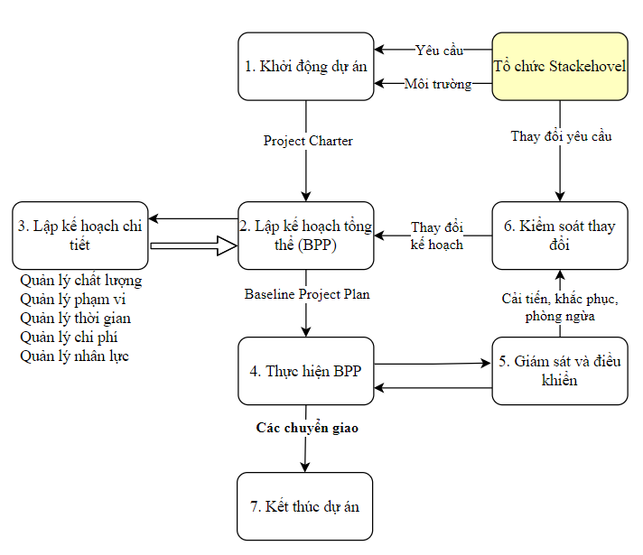

Hình 11. 1: Cấu trúc kế hoạch tích hợp

## 11.3 Tích hợp trong dự án

- Trong phần mềm hệ thống Quản lý shop bán quần áo trực tuyến đã được tích hợp nhiều ứng dụng khác nhau.

+ Đầu tiên hệ thống vừa là nơi cho chủ cửa hàng vào để tra cứu thông tin, xem thông tin chủ cửa hàng và để mua sản phẩm.

+ Sau đó là xây dựng hệ thống để nhân viên quản lý tất cả sản phẩm ở cửa hàng từ thông tin tới giá.

+ Tiếp đó, trong hệ thống được tích hợp với hệ thống quản lý của nhân viên . Mỗi khi nhân viên nhập giá cho sản phẩm thì giá đó sẽ được đẩy lên trang web.

* Hệ thống Quản lý shop bán quần áo trực tuyến được tích hợp rất nhiều chức năng. Là hệ thống tiện lợi đối với chủ cửa hàng cũng như nhân viên.

## 11.4 Các kỹ năng quan trọng để thực thi kế hoạch dự án

* Các kỹ năng quản lý tổng quát như kỹ năng lãnh đạo, giao tiếp và chính trị.
* Kỹ năng về sản phẩm và kiến thức: dùng các công cụ và kỹ thuật chuyên dụng.

# CHƯƠNG 12: TÀI LIỆU HƯỚNG DẪN SỬ DỤNG

* **Đăng nhập:**

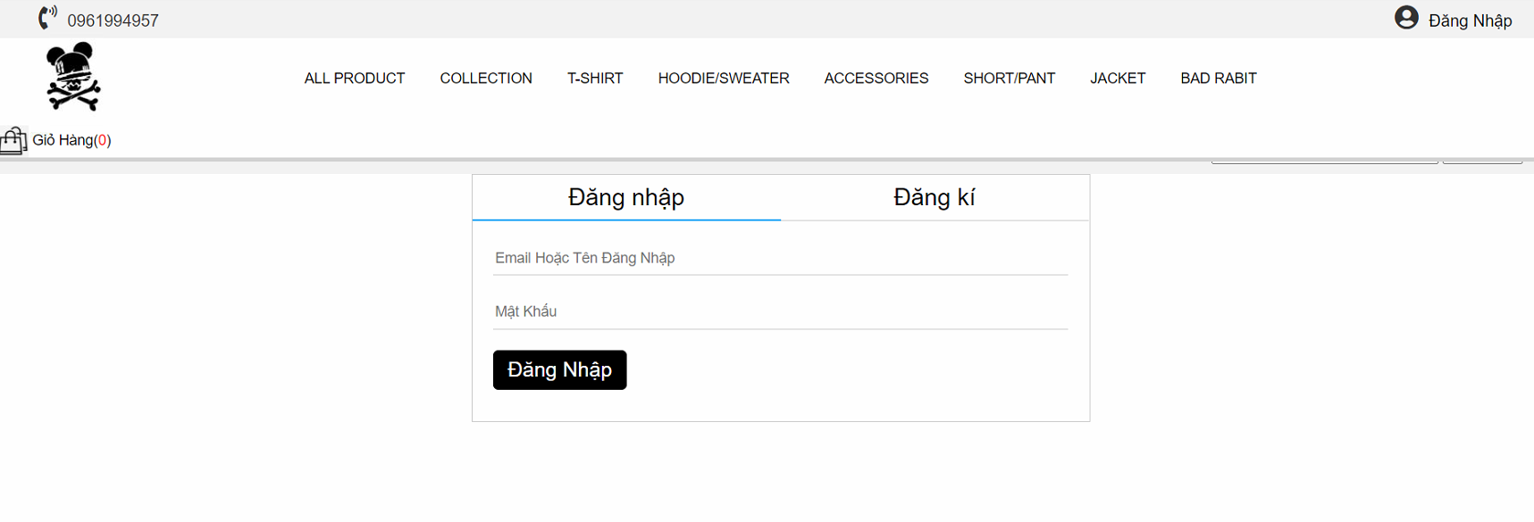

* Hệ thống sử dụng thông tin đăng nhập là tên tài khoản của chủ cửa hàng .
* Mật khẩu sẽ do chủ cửa hàng khi đăng ký nhập.
* **Xem thông tin sản phẩm**: Sau khi đăng nhập thành công thì hệ thống sẽ chuyển tới giao diện web.

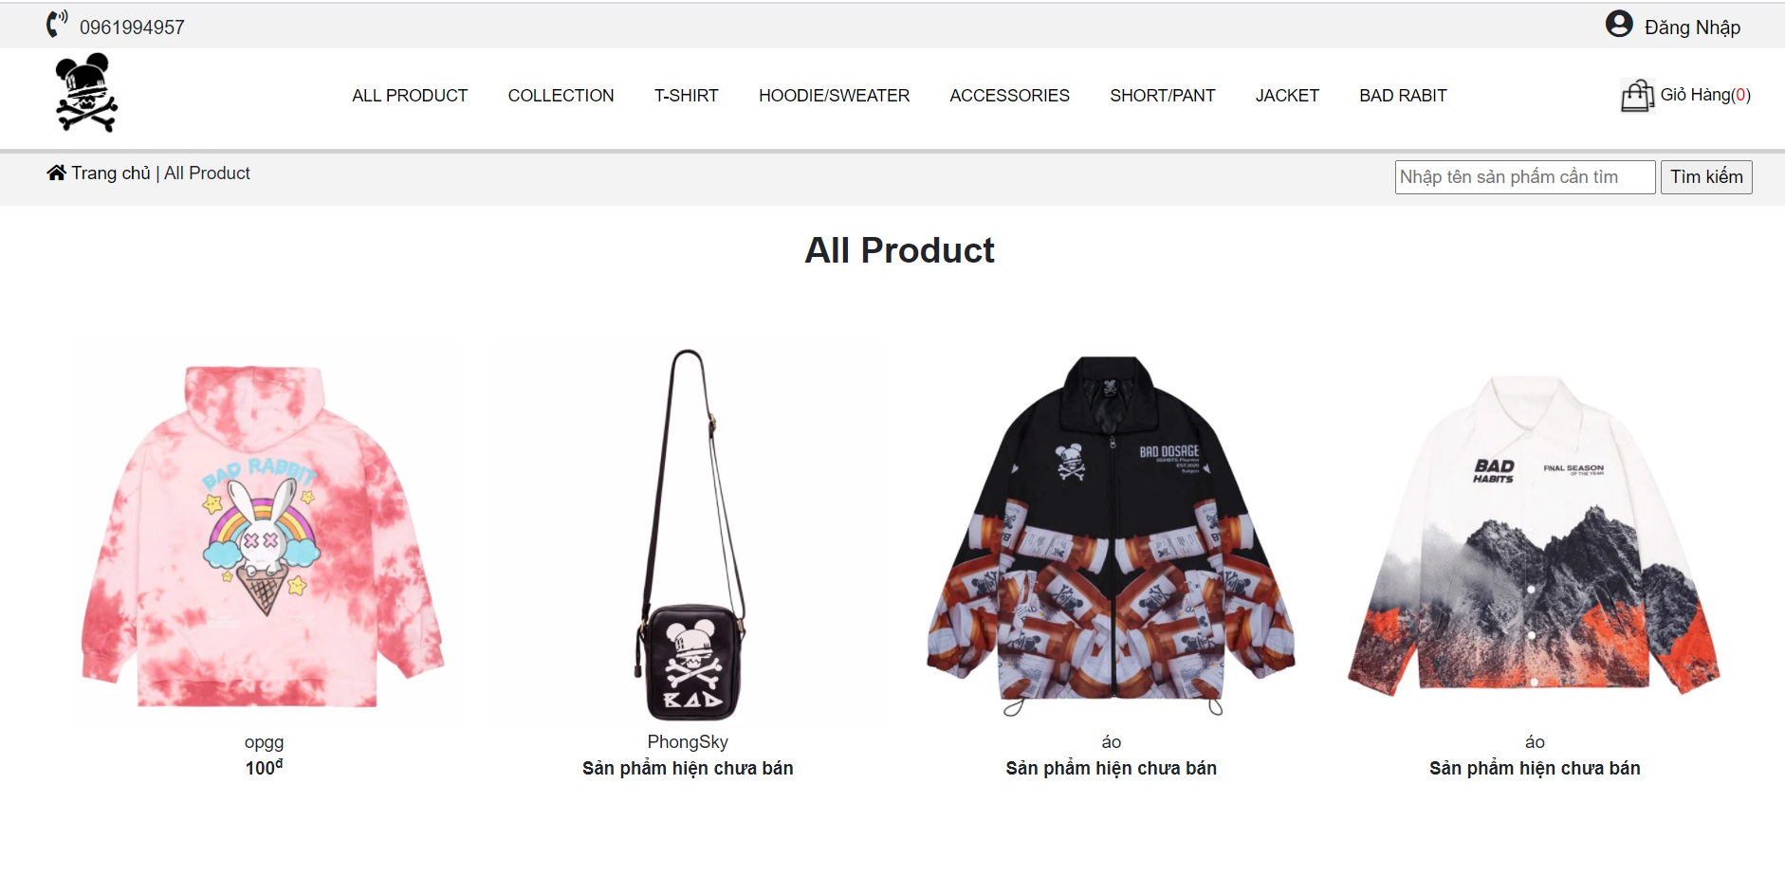

* Khách hàng có thể xem thông tin của sản phẩm cũng như thông tin về khách hàng.
* Đồng thời đây cũng là màn hình chính để khách hàng có thể truy cập vào các chức năng khác trong ứng dụng.

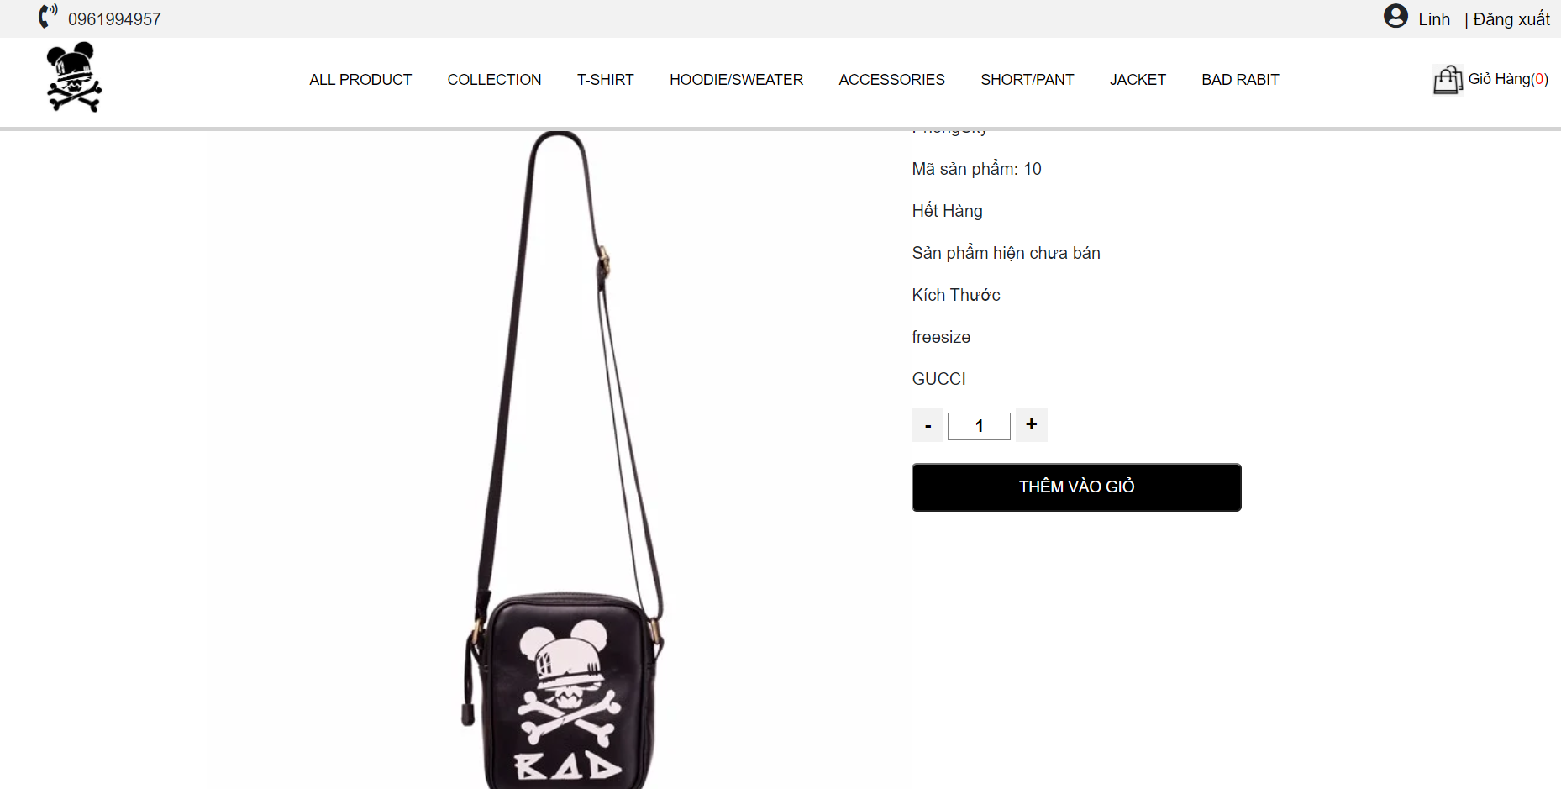

* **Xem giỏ hàng:** Khi bạn chọn vào xem giỏ hàng thì hệ thống sẽ chuyển tới trang web cho bạn xem sản phẩm bạn đã thêm vào giỏ hàng. Kèm theo đó là thông tin của từng sản phẩm .

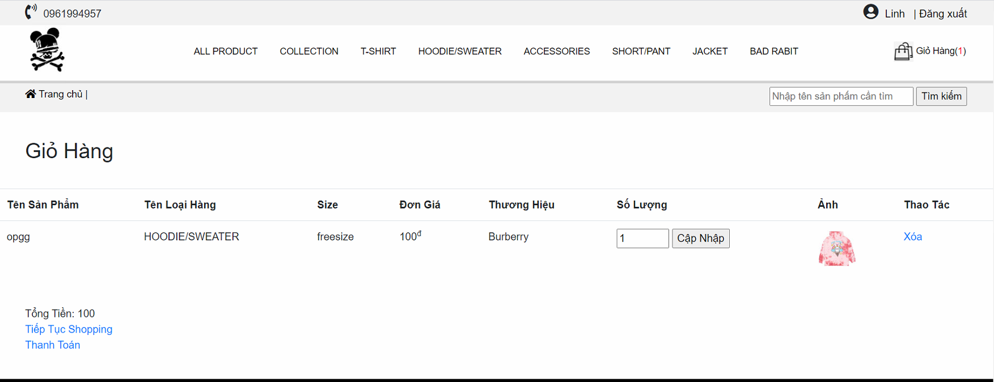

# KẾT LUẬN

Sau một thời gian nghiên cứu và bắt tay vào thực hiện, với sự mong muốn xây dựng một hệ thống quản lý sinh viên trường Đại học Điện Lực, được sự quan tâm và hướng dẫn tận tình của cô *Lê Thị Trang Linh*, em đã bước đầu hoàn thành đề tài: Quản lý dự án xây dừng website “Quản lý shop bán quần áo trực tuyến”.

Kết quả đạt được:

* Tìm hiểu hoạt động của một phần mềm quản lý Quản lý shop bán quần áo trực tuyến với quy mô lớn.
* Xây dựng được hệ thống quản lý Quản lý shop bán quần áo trực tuyến với đầy đủ các chức năng chính.

Vì thời gian triển khai có hạn, và việc tìm hiểu công nghệ mới còn gặp nhiều khó khăn do không có nhiều tài liệu nên không tránh được những sai sót. Chúng em rất mong nhận được sự đóng góp ý kiến và những hướng dẫn của thầy cô để đồ án thêm hoàn chỉnh.

Chúng em xin chân thành cảm ơn!

* **Định hướng phát triển trong tương lai**

Với mục đích ngày càng hoàn thiện để đáp ứng tốt cho việc tin học hóa quản lý đào tạo các khóa học ngắn hạn, trong tương lai chúng em sẽ cố gắng tìm hiểu kỹ hơn, đi sâu hơn, và cố gắng hoàn thành tốt đề tài hơn.

# TÀI LIỆU THAM KHẢO

[1]. Slide giảng dạy của cô Lê Thị Trang Linh.

[2]. Khoa CNTT; Giáo trình quản lý dự án CNTT – Đại học Điện Lực.

[3]. PGS.TS Từ Quang Phương; Giáo trình quản lý dự án.

[4]. Trung tâm thông tin thư viện PTIT - http://ilc.ptit.edu.vn/